**МИНИСТЕРСТВО НАУКИ И ВЫСШЕГО ОБРАЗОВАНИЯ РОССИЙСКОЙ ФЕДЕРАЦИИ**

**ФЕДЕРАЛЬНОЕ ГОСУДАРСТВЕННОЕ АВТОНОМНОЕ ОБРАЗОВАТЕЛЬНОЕ УЧРЕЖДЕНИЕ ВЫСШЕГО ОБРАЗОВАНИЯ**

**МОСКОВСКИЙ ПОЛИТЕХНИЧЕСКИЙ УНИВЕРСИТЕТ**



**Факультет информационных технологий**

**кафедра Информатики и информационных технологий**

**направление подготовки 09.03.02 «Информационные системы и технологии», профиль «Программное обеспечение игровой компьютерной индустрии»**

**ВЫПУСКНАЯ КВАЛИФИКАЦИОННАЯ РАБОТА**

**БАКАЛАВРСКАЯ РАБОТА**

**Тема:** Разработка системы процедурной генерации уровней в игровом проекте

**Исполнитель** Погодин М.Д.

(Фамилия И.О.)(Подпись)

**Руководитель** Алпатова М.В. ст. преп.

(Фамилия И.О., степень, звание)(Подпись)

**Нормоконтроль** Алпатова М.В. ст. преп.

(Фамилия И.О., степень, звание)(Подпись)

**Антиплагиат**  Демидова А.М., ст. преподаватель

(Фамилия И.О., степень, звание)(Подпись)

**«ДОПУЩЕНО К ЗАЩИТЕ»**

**Зав. кафедрой ИиИТ: Е.В. Булатников**

(Подпись)

**Москва**

**2022**

**МИНИСТЕРСТВО НАУКИ И ВЫСШЕГО ОБРАЗОВАНИЯ РОССИЙСКОЙ ФЕДЕРАЦИИ**

**ФЕДЕРАЛЬНОЕ ГОСУДАРСТВЕННОЕ АВТОНОМНОЕ ОБРАЗОВАТЕЛЬНОЕ УЧРЕЖДЕНИЕ ВЫСШЕГО ОБРАЗОВАНИЯ**

**МОСКОВСКИЙ ПОЛИТЕХНИЧЕСКИЙ УНИВЕРСИТЕТ**



**Факультет информационных технологий**

**кафедра Информатики и информационных технологий**

**направление подготовки 09.03.02 «Информационные системы и технологии»,**

**профиль «Программное обеспечение игровой компьютерной индустрии»**

УТВЕРЖДАЮ

Зав. кафедрой ИиИТ

Е.В. Булатников

« » 2022 г.

(Подпись)

**ЗАДАНИЕ НА БАКАЛАВРСКУЮ РАБОТУ**

**Студент** Погодин Михаил Денисович  **группа 181-725**

(Фамилия, Имя, Отчество)

**Тема** Разработка системы процедурной генерации уровней в игровом проекте

**Утверждена приказом по Университету №** 1654-УД от 04.05.2022 г.

1. **Срок представления работы к защите** « 10 » июня 2022 г.
2. **Исходные данные для выполнения работы:**  техническое задание, техническая литература по теме ВКР
3. **Содержание бакалаврской работы:**  введение, аналитическая часть, практическая часть, заключение, 4 приложения
4. **Перечень графического материала:** презентация, схемы работы системы, видеозаписи работы системы
5. **Дата выдачи задания:** « 24 » декабря 2021 г.
6. **Руководитель:** / М.В. Алпатова /

(Подпись) (И.О. Фамилия)

1. **Задание к исполнению принял:** / М.Д. Погодин /

(Подпись) (И.О. Фамилия)

**МИНИСТЕРСТВО НАУКИ И ВЫСШЕГО ОБРАЗОВАНИЯ РОССИЙСКОЙ ФЕДЕРАЦИИ**

**ФЕДЕРАЛЬНОЕ ГОСУДАРСТВЕННОЕ АВТОНОМНОЕ ОБРАЗОВАТЕЛЬНОЕ УЧРЕЖДЕНИЕ ВЫСШЕГО ОБРАЗОВАНИЯ**

**МОСКОВСКИЙ ПОЛИТЕХНИЧЕСКИЙ УНИВЕРСИТЕТ**



**Факультет информационных технологий**

**кафедра Информатики и информационных технологий**

**направление подготовки 09.03.02 «Информационные системы и технологии»,**

**профиль «Программное обеспечение игровой компьютерной индустрии»**

**КАЛЕНДАРНЫЙ ПЛАН**

**Студент** Погодин Михаил Денисович **группа 181-725**

(Фамилия, Имя, Отчество)

**Тема ВКР:**  Разработка системы процедурной генерации уровней в игровом проекте

|  |  |  |  |
| --- | --- | --- | --- |
| №  п/п | Наименование этапа ВКР | Срок выполнения этапа | Примечание |
|  | Исследование предметной области | 15.09.2021-15.10.2021 |  |
|  | Разработка технического задания | 15.10.2021-01.11.2021 |  |
|  | Эскизное проектирование | 01.11.2021-20.12.2021 |  |
|  | Техническое проектирование | 20.01.2022-25.03.2022 |  |
|  | Рабочее проектирование | 25.03.2022-24.04.2022 |  |
|  | Отладка и тестирование программного изделия | 25.04.2022-05.05.2022 |  |
|  | Разработка документации | 05.05.2022-10.06.2022 |  |
|  | Проведение премно-сдаточных мероприятий | 24.06.2022-25.06.2022 |  |

**Руководитель:** / Алпатова М.В. ст. преп. /

(Подпись) (Фамилия И.О., степень, звание)

**Зав. каф. ИиИТ:** / Е.В. Булатников /

(Подпись)

«____» ____________ 2022 г.

**АННОТАЦИЯ**

На текущий момент, на самой популярной платформе цифровой дистрибьюции компьютерных игр Steam игр с меткой “Рогалик” более 1900, что делает тему создания инструмента для игр подобного жанра актуальной. Однако, если добавить в фильтр поиска метки “Процедурная генерация” и “Пошаговая стратегия” игр останется чуть меньше 100, что означает, что данное сочетание жанров не успело надоесть игроку и данная ниша свободна.

В играх жанра рог-лайк всегда подразумевалось наличие системы процедурной генерации уровней для создания разнообразных игровых ситуаций. Вследствие этого следует предполагать необходимость создания различных систем генерации внутриигрового контента. Целью данной работы становится создание нового инструмента для процедурной генерации уровней.

**ABSTRACT**

There are more than 1900 games with the label “Roguelike” on the most popular digital distribution platform of computer games Steam, which makes the topic of creating a tool for games of this genre relevant. However, if you add the labels “Procedural generation“ and "Turn-based strategy” games will remain a little less than 100, which means that this combination of genres has not had time to bother the player and this niche is free.

In games of the roglike genre, it has always been implied that there is a system of procedural generation of levels to create a variety of game situations. As a result, it should be assumed that it is necessary to create various systems for generating in-game content. The purpose of this work is to create a new tool for procedural generation of levels.

**РЕФЕРАТ**

Цель работы: разработать систему процедурной генерации уровней для игрового проекта, предназначенную для упрощения создания игрового наполнения, и обладающую соответствующими характеристиками.

Задачи:

* Проанализировать существующие методы генерации уровней.
* Определение критериев качества создаваемой системы.
* Разработать систему создания уровней.
* Разработать документацию для работы с созданной системой.

Первая глава включает в себя обзор предметной области и обоснования выбора технологий для разработки. Во второй главе описываются разработанные алгоритмы, выполняющие поставленные задачи. В завершающей части рассматриваются интерфейсы и последовательность работы с модулем.

Всего объем пояснительной записки составляет _ страниц. Список литературы включает в себя _ позиций. Количество приложений - _. Количество иллюстраций - 46. Таблиц - 1. Листингов - 26 в основной части и _ в приложениях.

РАЗРАБОТКА ИГР, ПРОЦЕДУРНАЯ ГЕНЕРАЦИЯ, C++, UNREAL ENGINE, АВТОМАТИЗИРОВАННАЯ СИСТЕМА.

Оглавление

ВВЕДЕНИЕ 8

1. АНАЛИТИЧЕСКАЯ ЧАСТЬ 9

1.1 Описание предметной области 9

1.2 Понятие рог-лайк 11

1.3 Понятие пошаговой стратегии 15

1.4 Понятие процедурной генерации 17

1.5 Инструментарий, язык программирования 19

1.5.1 Unreal Engine 20

1.5.2 Rider for Unreal Engine 21

1.6 Аппаратное обеспечение 22

1.7 Цель проекта, основные задачи. 23

1.8 Выводы к 1-ой главе 24

2. ПРОЕКТНО-КОНСТРУКТОРСКАЯ ЧАСТЬ 26

2.1 Задачи 26

2.2 Выбор метода 27

2.2.1 Описание метода 29

2.3 Процесс разработки 31

2.4 Сетка шестигранников 36

2.4.1 Создание комнат 39

2.4.2 Создание коридоров 41

2.4.3 Поиск маршрута 43

2.4.4 Поиск клеток в радиусе 45

2.5 Обработка пользовательского ввода 46

2.5.1 Создание новых типов клеток 47

2.6 Функция GenerateRoom 49

2.6.1 Создание новых типов комнат 50

Выводы ко 2-ой главе 51

3. ТЕХНОЛОГИЧЕСКАЯ ЧАСТЬ 53

3.1 Описание реализации 53

3.2 Класс TileBase 55

3.3 Класс TileMap 57

3.4 Результаты выполнения программы 62

3.5 Пример интеграции 62

3.6 Пользовательский интерфейс 64

3.7 Управление 65

3.8 Руководство пользователя 65

Выводы к 3-ей главе 66

ЗАКЛЮЧЕНИЕ 67

Список литературы 69

ПРИЛОЖЕНИЕ А 70

ПРИЛОЖЕНИЕ Б 75

ПРИЛОЖЕНИЕ В 83

ПРИЛОЖЕНИЕ Г 88

ПРИЛОЖЕНИЕ Д 90

ПРИЛОЖЕНИЕ Е 92

ПРИЛОЖЕНИЕ Ж 93

ПРИЛОЖЕНИЕ З 96

ПРИЛОЖЕНИЕ И 97

# ВВЕДЕНИЕ

Главной целью данной дипломной работы является исследование способов процедурной генерации уровней и реализация собственного алгоритма на основе выбранного метода. Результатом проделанной работы станет программа, способная строить систему комнат на двумерной сетке шестигранников и параметризировать наполнение комнат, их количество и наличие определенных типов. Готовая система позволит ускорить процесс разработки компьютерной игры, так как при ее наличии разработчик сможет уделить больше времени игромеханической составляющей собственного проекта, в то время как дизайнеру будет необходимо лишь создавать элементы для генерируемых уровней, не утруждая себя длительным созданием уровней. В дальнейшем предполагается развитие и расширение системы с интеграцией в компьютерную игру, в которой она будет выполнять функцию генератора уровней.

На текущий момент, на самой популярной платформе цифровой дистрибьюции компьютерных игр Steam игр с меткой “Рогалик” более 1900, что делает тему создания инструмента для игр подобного жанра актуальной. Однако, если добавить в фильтр поиска метки “Процедурная генерация” и “Пошаговая стратегия” игр останется чуть меньше 100, что означает, что данное сочетание жанров не успело надоесть игроку и данная ниша свободна.

В первой главе рассматривается предметная область и обуславливается выбор технологий для реализации проекта. Описано необходимое для разработки программное и аппаратное обеспечение. Также объясняются основные понятия жанров, в контексте которых разрабатывается данная система, а также понятия элементов разрабатываемой системы. Ставятся цели и задачи, реализация которых описана в последующих главах.

В проектно-конструкторской части рассматриваются некоторые методы генерации, описывается выбранный алгоритм и способы реализации имеющихся задач. Подробно описана последовательность действий при создании системы генерации, а также продемонстрированы примеры работы алгоритма на промежуточных этапах разработки, что позволяет увидеть прогресс на более понятном уровне. Подробно описана логика основных классов и возможность создания новых элементов системы.

В практической части описывается интеграция системы в игровой проект, представлен функционал обработки пользовательского ввода и интерфейс приложения. Содержится последовательность работы для расширения базы генерируемого контента и документация.

# АНАЛИТИЧЕСКАЯ ЧАСТЬ

## Описание предметной области

Конечный результатом проделанной работы является приложение, демонстрирующее систему процедурной генерации уровней на двумерной сетке шестигранников. Предметной областью дипломного проекта становится система процедурной генерации уровней.

**Система процедурной генерации уровней** – это программа, следующая определенным алгоритмам для создания бесконечного количества случайных неповторяющихся уровней, соответствующих заранее определенным параметрам.

Создание контента с помощью алгоритмов процедурной генерации – распространенная задача, с которой сталкиваются в сфере компьютерных игр. С помощью разработанных систем генерации разработчики ускоряют производственный процесс разработки игр, ведь теперь необходимость продумывать вариативность практически отпадает. Такие системы позволяют создавать разнообразные элементы ландшафта, текстуры, интерактивные объекты с невероятной скоростью, однако в данной работе будут рассмотрены алгоритмы процедурной генерации уровней. Этими алгоритмами принято пользоваться, если существует необходимость быстро создавать большое количество игровых уровней с уникальными параметрами, которое недостижимо при разработке в реальные сроки и при разумных трудозатратах обычным способом построения уровней вручную.

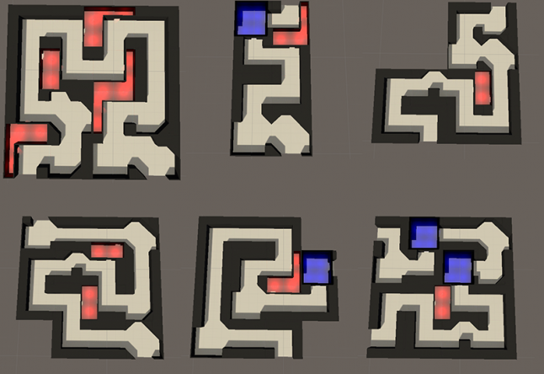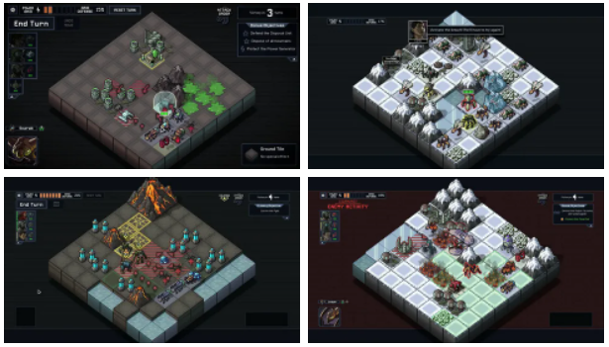

Рисунок . Разные виды процедурной генерации уровней

При создании уровней руками, левел-дизайнер проходит длительный процесс расстановки контента сначала на блоках без текстур, отвечающих за геймплей, затем происходит множество итераций этого уровня для поиска наиболее интересной и понятной игроку конфигурации.

Данный подход имеет серьезный недостаток в контексте инди-разработки при коротких сроках – невозможность быстрого итерирования контента и отсутствие параметров уровня. При процедурной генерации же наполнение уровня расставляется с помощью алгоритма, что позволяет пропустить длительный процесс итерирования в поисках непривычного решения.

Итак, главными преимуществами процедурной генерации являются:

* **Скорость** генерации в соответствии с нуждами игрового процесса. Как уже описано выше, создание множества уровней с помощью человека займет гораздо больше времени.
* **Надежность** системы. Генерируемый контент соответствует предварительно заданным параметрам, из чего вытекают следующие два преимущества.
* **Регулируемость** параметров для изменения создаваемого контента в зависимости от ситуации. Нам может понадобиться уровень без ветвлений на 10 комнат, а может потребоваться зацикленный лабиринт, содержащий уже 100 комнат.
* **Разнообразие** генерируемого контента, что выражается в доступной для расширения системе. Добавление новых типов наполнения, будь то отдельные клетки или целые комнаты с их наполнением, не является проблемой.
* **Правдоподобность** генерируемого контента, которая не позволяет игроку задуматься о том, что уровни создавал не человек, хотя для игроков жанра рог-лайк это не будет новостью, однако это не должно бросаться в глаза.

В контексте темы диплома процедурная генерация должна выполнять следующие задачи:

* Создание игровых комнат в соответствии с заданным типом.
* Создание коридоров между комнатами.
* Наполнение игрового уровня ячейками-клетками для передвижения по ним игрового персонажа.
* Хранение и обработка массива ячеек для выполнения задач взаимодействия между ячейками и управляемым героем.

## Понятие рог-лайк

Рог-лайк (или рогалик) – поджанр компьютерных игр, отличительной частью которых является наличие процедурной генерации и сброса прогресса при смерти игрового аватара. Игровой процесс в проектах этого жанра зачастую отличается от игры к игре, однако описанные выше правила являются основой жанра.

На сегодняшний день понятие рог-лайк перестало быть жанрообразующим, в большинстве проектов используется смешение других жанров с правилами рог-лайк игр. Таким образом появляются экшн-рогалики, рогалики-декбилдеры, рогалики-платформеры и так далее. Основного свода правил для игрока и разработчиков оказалось недостаточно и было принято решение добавлять в рог-лайки элементы игр других жанров, что создало больше разнообразия на рынке цифрового контента.

Появление систем процедурной генерации уровней непосредственно связано с историей игр жанра рог-лайк. В 1980 году студенты Калифорнийского университета в Санта-Крузе Гленн Вичман и Майкл Той объединились для создания игры, которая бы случайным образом изменяла схему лабиринта и расположение монстров/предметов в Colossal Cave Adventure. При помощи программной библиотеки Unix под названием curses, которая была своего рода инструментом для рисования в текстовом режиме, пара разработчиков создала приключение в подземном мире, в котором нужно было путешествовать с уровня на уровень, каждый из которых состоял из девяти или менее комнат, соединённых коридорами, в поисках Амулета Йендора. На самом деле, они не искали Амулет, он был всего лишь приманкой, наративной причиной спуска в опасное подземелье.

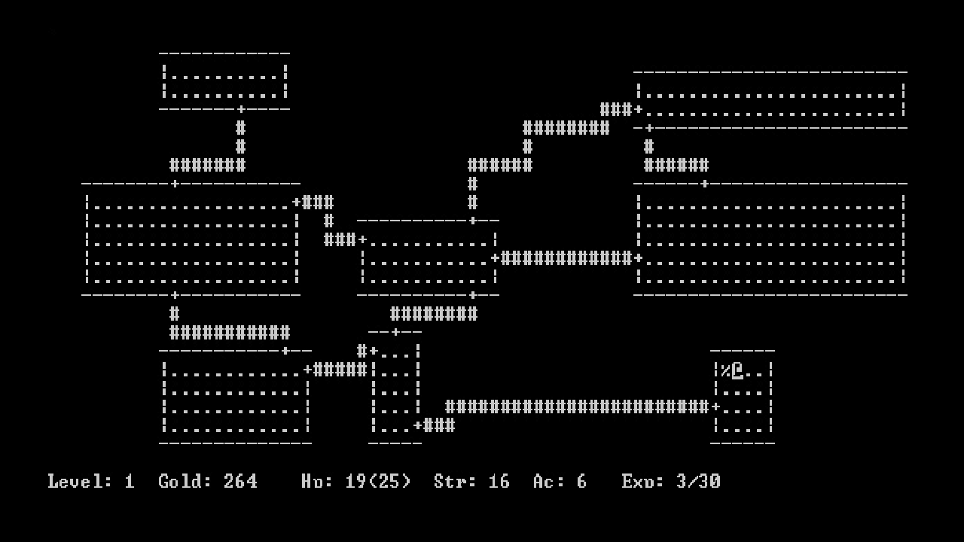

Рисунок . Игровой процесс Rogue 1980 года.

При запуске новой игры уровни, свитки, оружие и расположение объектов изменялись случайным образом. Предназначение предметов было неизвестно (если только у вас не находилось свитка идентификации), пока игрок не осмелится его использовать, рискуя нанести себе непреднамеренный урон. Разработчики распространяли исполняемые версии своей игры Rogue по всем кампусам Калифорнийского университета. В ней было 26 типов монстров — по одному на каждую букву алфавита (заглавную), а персонаж игрока обозначался символом "@", который мог перемещаться не быстрее и не медленнее, чем монстры. Совершая любое из действий — перемещаясь в одном из направлений, читая свиток, ища ловушки или подбирая предмет — игрок тратил один ход. Действия были привязаны к различным клавишам: «w» — использовать оружие, «W» — надеть броню, «t» — бросить оружие, h, j, k и l — переместиться, и так далее. И смерть, которая запросто настигала даже опытных игроков, была перманентной — пользователь должен был сосредоточиться на освоении механик, а не на дизайне уровней игры.

Таким образом, игры жанра рог-лайк в своей основе имеют несколько принципов:

* Пошаговая система управления. Каждая вызванная команда соответствует длительности одного действия или хода.
* Уровни генерируются процедурно при каждом запуске новой игры, что добавляет вариативности прохождения и делает каждую игровую сессию уникальной.
* Свойства предметов и карты уровней неизвестны первоначально.
* В игре предусмотрено несколько способов прохождения таким образом, что игрок свободен в выборе своих действий.
* У игрового персонажа только одна жизнь. При смерти аватара весь прогресс сбрасывается и процесс игры начинается снова.

Со временем жанр рог-лайк претерпевал визуальные и логические изменения и лишь некоторая часть оригинальных правил осталась неизменной. Основополагающими правилами жанра стали процедурная генерация уровней и сброс накопленного опыта после смерти игрового персонажа.

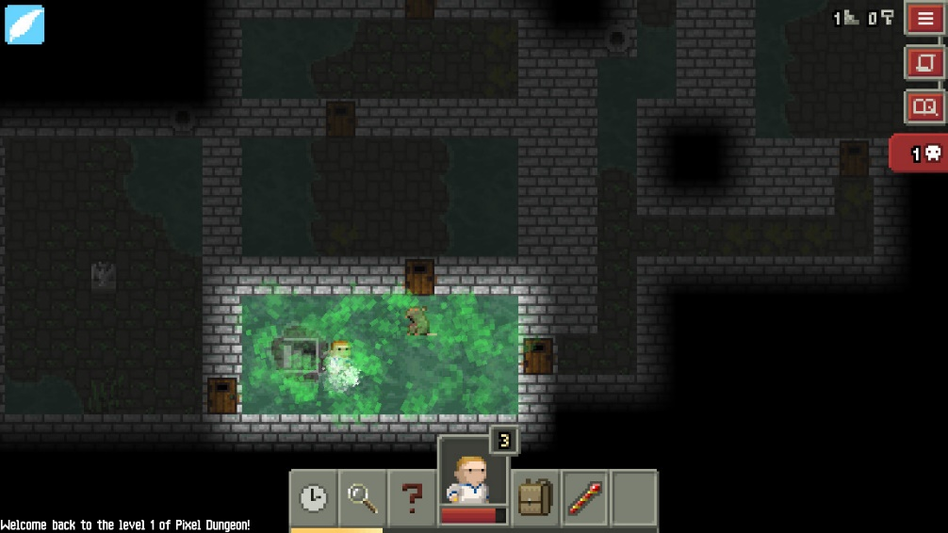

Рисунок . Современная Rogue-подобная игра

Однако переход от классической модели рогаликов совершенно не значит, что игрокам не интересен этот жанр, даже наоборот. Суть жанра roguelike – постоянное изучение механик и способов подобрать правильный подход к текущей игровой ситуации.

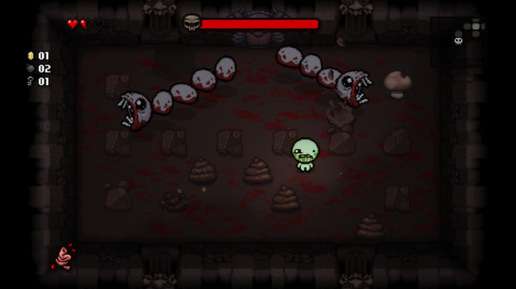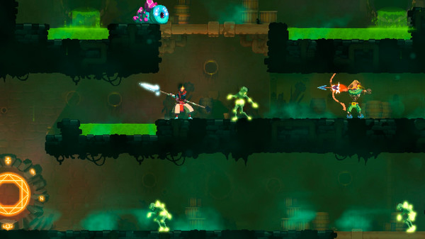

Рисунок . Современные представители жанра рог-лайк.

Например, игрок не знает свойств всех предметов в его инвентаре. Во время схватки с очередным противником у персонажа не остается способов восстановить здоровье. Возникает необходимость принять решение: выпить неизвестное зелье, прочесть незнакомый свиток, который может оказаться свитком телепортации, который в свою очередь может перенести его также на локацию с противниками, или же игрок может просто понадеяться на удачу и впоследствии погибнуть в неравном бою и начать этот бесконечный цикл заново. В этом и смысл всех игр жанра – приспособиться к любым игровым ситуациям, какими неожиданными бы они ни были.

На сегодняшний день игры жанра рог-лайк продолжают набирать популярность и обрастать новыми механизмами генерации внутри жанра, однако в данной работе было решено создать систему, заточенную под игры жанров пошаговая стратегия и рог-лайк. Данные игровые проекты подразумевают геймплейную систему, основанную на тактических решениях и дискретности действий игрока и искусственного интеллекта.

## Понятие пошаговой стратегии

Пошаговая стратегия – жанр компьютерных игр, игровой процесс которых состоит из последовательности ходов (шагов), фиксированных во времени. В играх данного жанра игрок управляет своим отрядом (или персонажем) с целью постепенного получения преимущества над своим соперником.

Основными критериями пошаговой стратегии является дискретность во времени и наличие тактической составляющей. Игровой процесс таких игр зачастую более длительный и не требующий мгновенных решений. Во время своего хода игрок раздает указания своим игровым персонажам (далее – юнитам) в соответствии с текущей ситуацией на игровом поле.

Примерами пошаговых стратегий являются:

* Серия игр Civilization.
* Серия игр Heroes of Might and Magic.
* Серия игр X-COM.
* Final Fantasy Tactics.

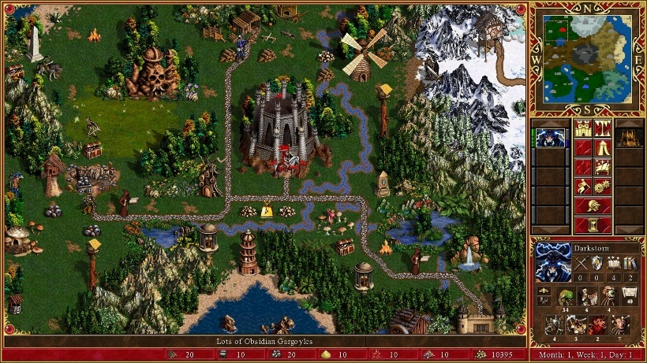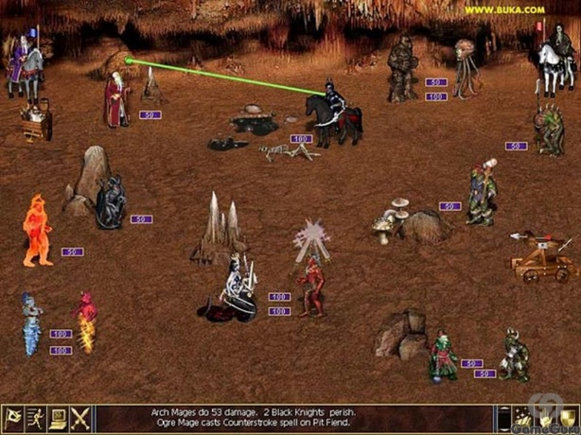

Рисунок . Игровой процесс пошаговых стратегий может отличаться в зависимости от фазы геймплея

Во многих пошаговых стратегиях реализована более комплексная логика игрового окружения и боевых единиц. Таким образом, в играх появляется возможность стратегического использования рельефа, дальности видимости, укрытий и так далее, для достижения преимущества над соперником.

Также юниты могут иметь индивидуальную систему развития, по мере продвижения по игровому сюжету и получения опыта, кроме того, индивидуализация юнитов может до настройки внешности и личностных качеств, что формирует у игрока эмоциональную связь с созданными персонажами и подталкивает к более бережному геймплею за более развитых юнитов, нежели за новобранцев в отряде.

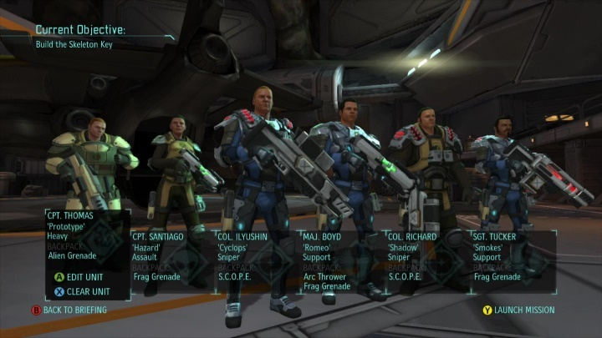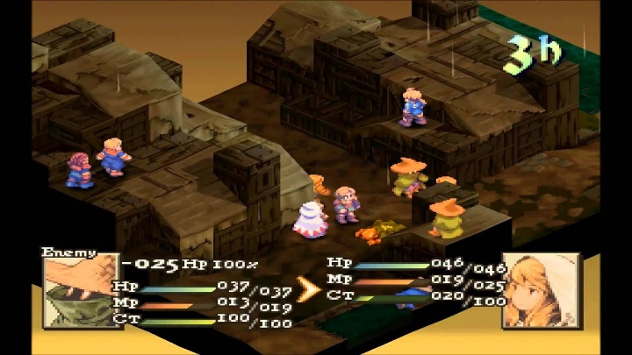

Рисунок . Пример внешнего вида персонифицированных юнитов отряда.

В контексте данного проекта игровой процесс должен представлять из себя камерные боевые действия, в которых активно используются тактические решения, так как управляемые игроком персонажи не всегда сильнее своих противников. Сами же сражения происходят в отдельных комнатах процедурно-генерируемого подземелья. Пример того, как может выглядеть подземелье показан на рисунке 1.3.3.

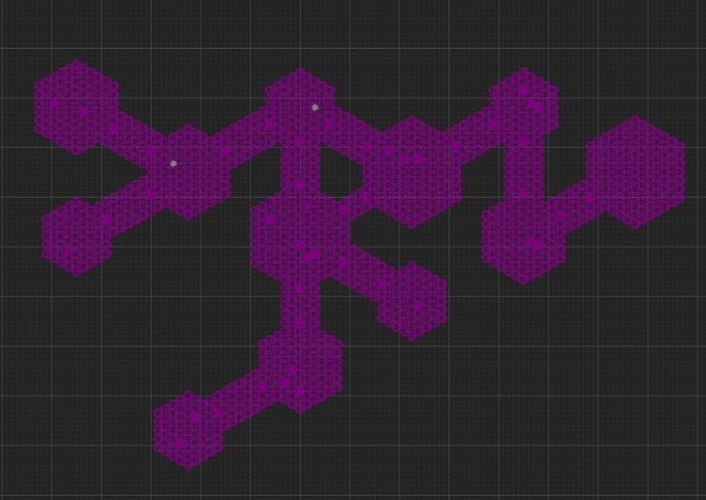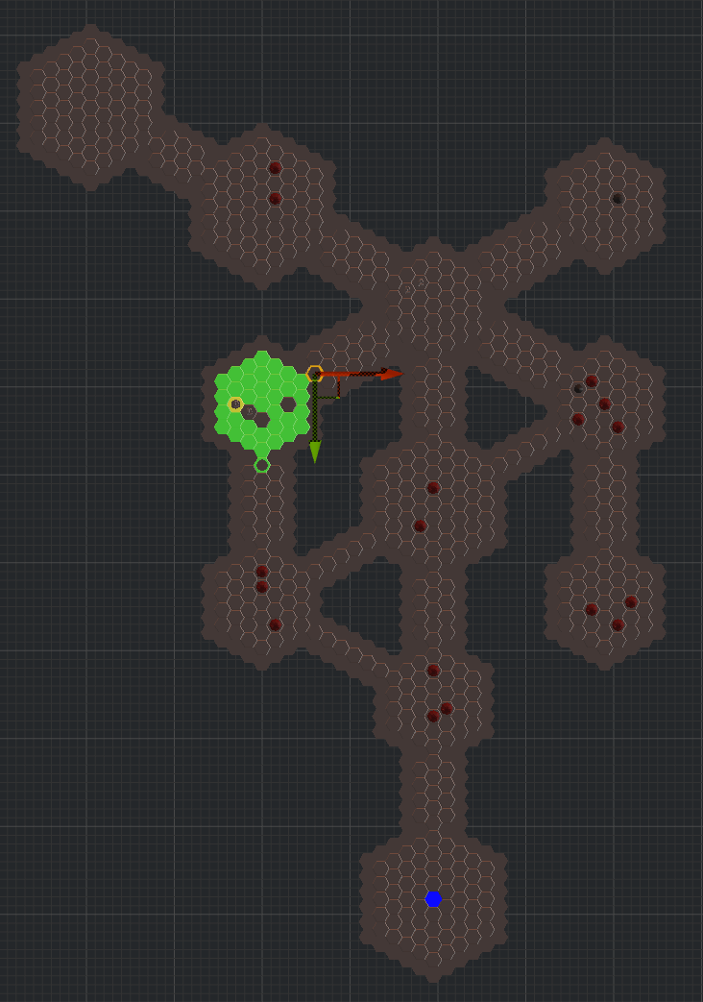

Рисунок . Примеры генерируемых карт с помощью разработанного в контексте проекта алгоритма

## Понятие процедурной генерации

Процедурная генерация – группа методов, в которых с помощью заранее прописанных алгоритмов создается определенный внутриигровой контент. Иными словами, системы процедурной генерации представляют собой программное обеспечение, которое может создавать игровой контент самостоятельно, или при поддержке игрока или геймдизайнера. Создаваемым контентом может стать уровень, карта игрового мира, правила, текстуры, предметы, квесты и многое другое.

Данный подход, как было сказано ранее, позволяет заметно сократить время производства программного продукта, так как разработанный алгоритм позволяет не тратить время на создание визуального контента и позволяет сосредоточиться на разработке игровых механик или отдельных компонентов модульной системы генерации.

Юнит – подконтрольный пользователю элемент его отряда на игровой карте. Способен взаимодействовать с элементами игрового уровня и другими недоступными для управления юнитами.

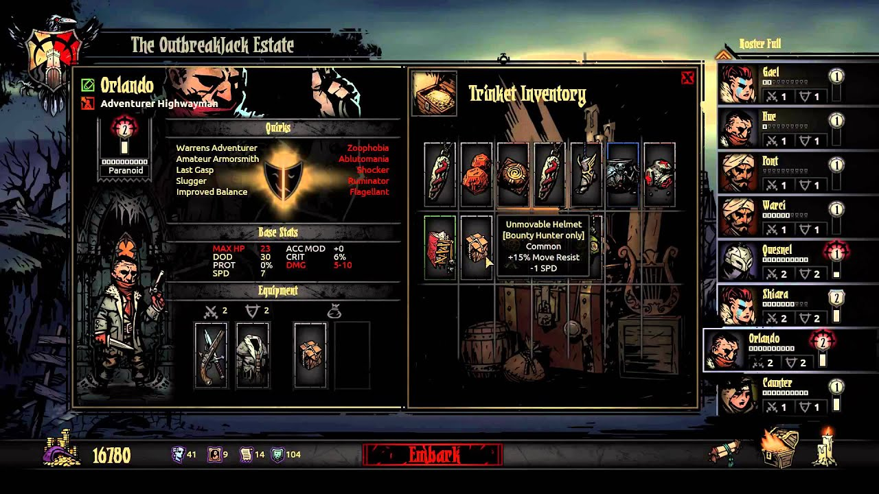

Рисунок . Окно параметров юнита в Darkest Dungeon

Тайл – элемент игровой карты, создаваемой на основе клеток. В пошаговых стратегиях может использоваться для определения цели передвижения персонажа.

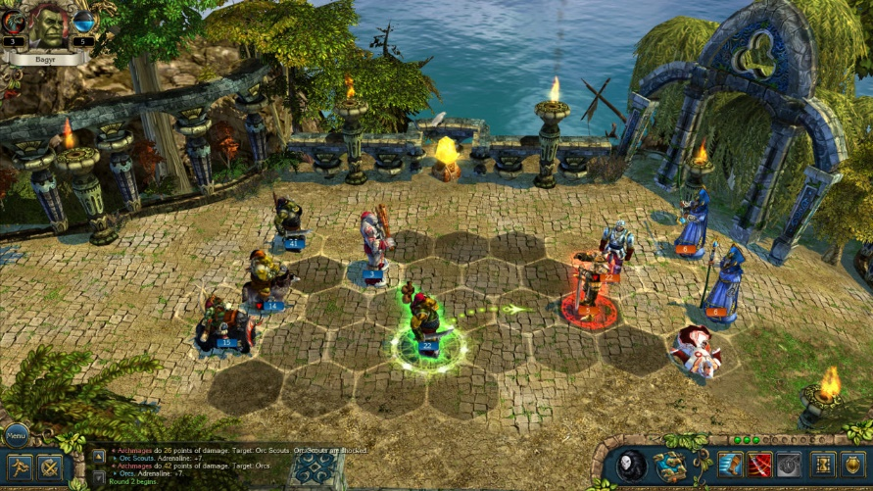

Рисунок . Выбор клетки для передвижения в King’s Bounty

Критериями качества процедурной генерации для разработчика являются описанные выше преимущества:

* **Скорость** генерации должна соответствовать нуждам игрового процесса.
* **Надежность** системы определяется соответствием генерируемого контента предварительно заданным параметрам.
* **Регулируемость** параметров для возможности изменения создаваемого контента в зависимости от ситуации.
* **Расширяемость** наполнения, что выражается в доступном создании новых элементов контента и правил для генерации.

Однако для игрока же критериями качества процедурно-генерируемых уровней будут:

* **Разнообразие** генерируемого контента, что выражается в большом количестве комнат, клеток и других элементов наполнения уровней.
* **Проходимость** игрового уровня без непреодолимых препятствий в виде некорректно созданной стены перед входом в необходимую комнату на уровне.
* **Правдоподобность** генерируемого контента, которая не вызывает сомнения в нерукотворности созданного уровня.

Таким образом выясняется, что критерии игрока и разработчика отличаются, и только соответствующая большинству критериев система процедурной генерации становится более привлекательной для разработчика, нежели создание уровней вручную вне жанра рог-лайк.

## Инструментарий, язык программирования

В данном разделе описывается выбранное для разработки программное обеспечение. В контексте игрового движка выбор пал на Unreal Engine, а разработка программной части велась в IDE Rider. Изначально система генерации уровней строилась на этом решении, поэтому стоит перечислить преимущества данного выбора.

### Unreal Engine

Unreal Engine — игровой движок, разрабатываемый и поддерживаемый компанией Epic Games. Первой игрой на этом движке был шутер от первого лица Unreal, выпущенный в 1998 году. Хотя движок первоначально был предназначен для разработки шутеров от первого лица, его последующие версии успешно применялись в играх самых различных жанров, в том числе стелс-играх, файтингах и многопользовательских ролевых онлайн-играх. В прошлом движок распространялся на условиях оплаты ежемесячной подписки; с 2015 года Unreal Engine бесплатен, но разработчики использующих его приложений обязаны перечислять 5% роялти от общемирового дохода с некоторыми условиями.

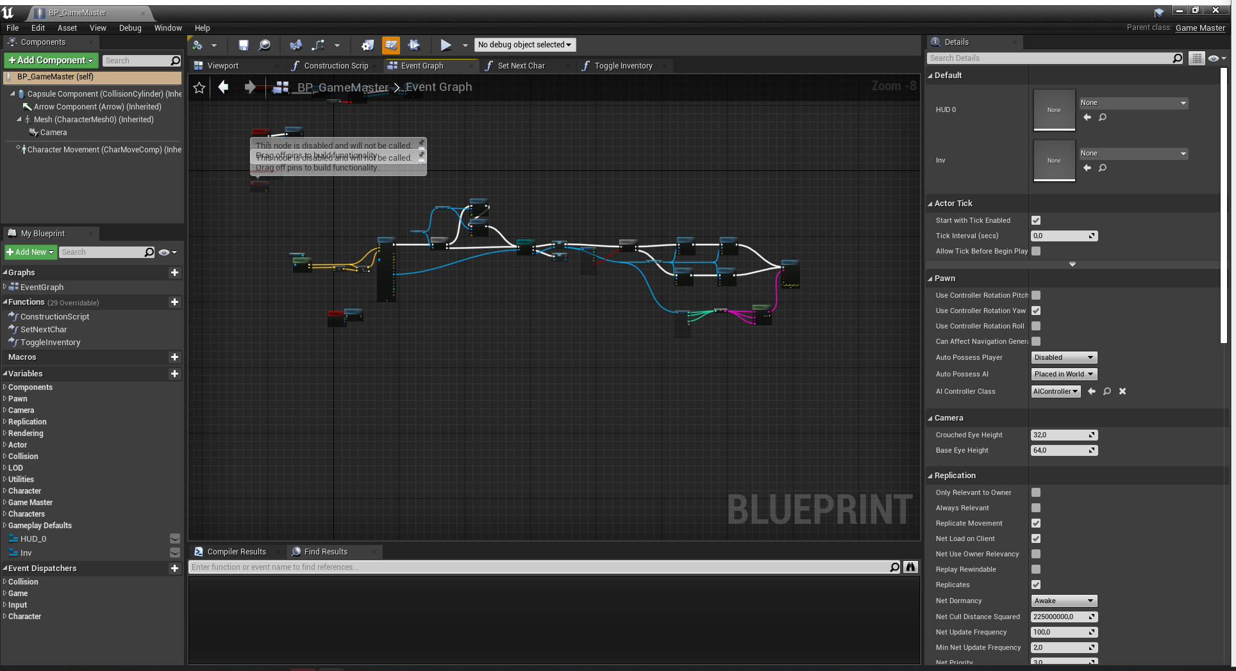

Рисунок . Окно написания визуального кода Unreal Engine

Написанный на языке C++, движок позволяет создавать игры для большинства операционных систем и платформ: Microsoft Windows, Linux, Mac OS и Mac OS X; консолей Xbox, Xbox 360, Xbox One, PlayStation 2, PlayStation 3, PlayStation 4, PSP, PS Vita, Wii, Dreamcast, GameCube и др., а также на различных портативных устройствах, например, устройствах Apple (iPad, iPhone), управляемых системой iOS и прочих. (Впервые работа с iOS была представлена в 2009 году, в 2010 году продемонстрирована работа движка на устройстве с системой webOS).

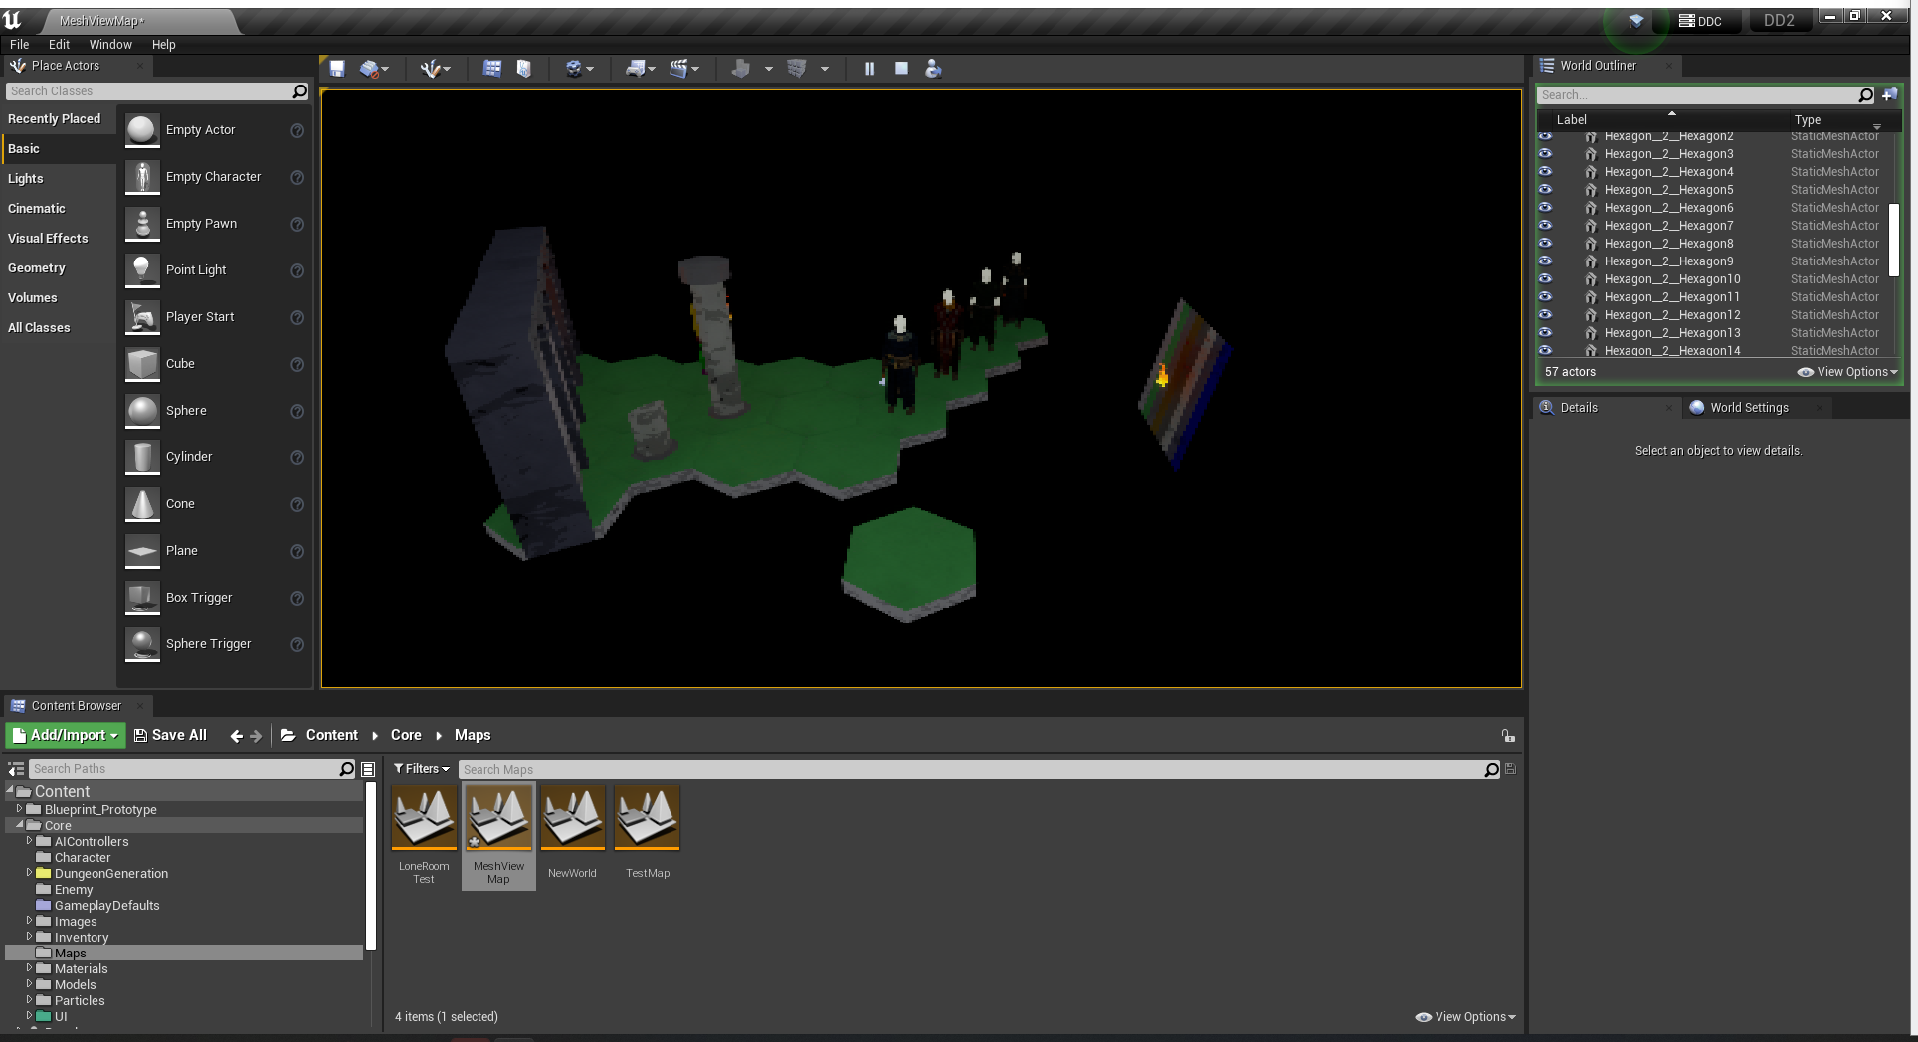

Рисунок . Панель редактирования уровня Unreal Engine

### Rider for Unreal Engine

Rider — быстрая и мощная IDE для Unreal Engine и C++-разработки под Windows. Она помогает анализировать файлы Blueprints, использовать механизм рефлексии, следить за стилем и точностью кода. Инструмент доступен бесплатно в рамках программы раннего доступа.

Rider обладает нативной поддержкой C++, способен обрабатывать файлы Blueprints в проекте Unreal Engine и помогает ускорить процесс разработки с помощью макросов рефлексии Unreal Engine.

Файлы Blueprints представляют собой данные в бинарном формате, редактирование которых происходит как правило в визуальном редакторе внутри Unreal Editor. Объекты в этих файлах наследуются от классов на C++, переопределяют параметры из C++ части игры. И Rider for Unreal Engine является той уникальной средой разработки, которая зачитывает все необходимые файлы Blueprints и показывает эти связи в редакторе кода на C++.

Рефлексия в Unreal Engine реализована с помощью специальных макросов (UCLASS, UFUNCTION, UPROPERTY и др). Rider знает, что параметры таких макросов — это не просто текст. Парсер языка C++ в ReSharper C++ и Rider умеет действительно “понимать” значение этих макросов, даже не запуская Unreal Header Build tool.

Данная среда разработки обеспечивает наиболее быстрое и комфортное написание кода в контексте C++ на Unreal Engine, что выгодно отличает данное решение от других IDE, доступных на рынке.

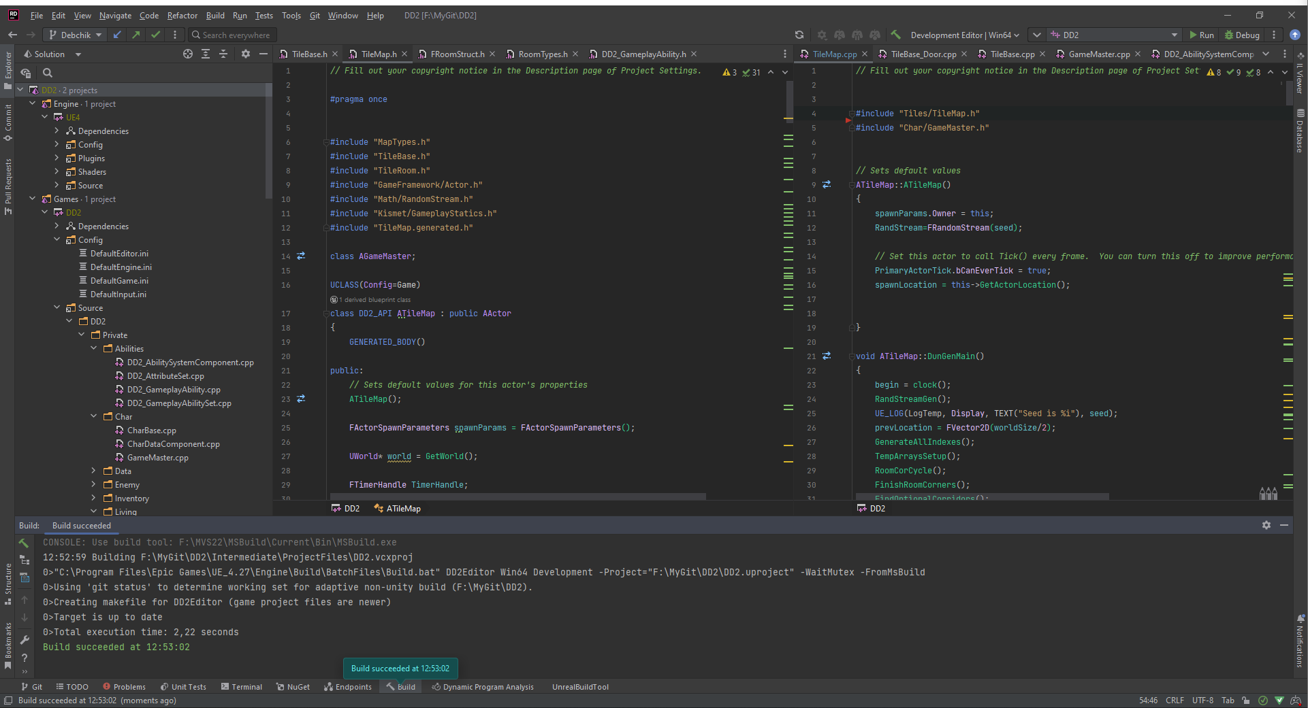

Рисунок . Рабочая область Rider for Unreal

## Аппаратное обеспечение

Перед тем как приступить к рассмотрению необходимого для реализации данного дипломного проекта программному обеспечению, нужно упомянуть о характеристиках компьютера, на котором будут выполняться все необходимые работы. Для разработки был привлечен ноутбук, как основная машина для разработки. Системные характеристики ноутбука:

* AMD Ryzen 4600H 3000 GHz.
* ОЗУ 24 Гб DDR4 3200 MHz.
* NVIDIA GeForce GTX 1650 4 GB (DirectX 12).
* 480 GB SSD.

Так как создается именно система генерации, которую возможно будет дополнять и редактировать, рекомендуемыми характеристиками устройств для работы с данной системой являются рекомендуемые системные требования инструментов разработки:

Таблица . Системные требования инструментов разработки

|  |  |  |
| --- | --- | --- |
|  | **Unreal Engine 4** | **Rider for Unreal** |
| Операционная система | Windows 10 | Windows 8.1/10/11 |
| Процессор | 2.5+ GHz | 2+ GHz |
| Оперативная память | 8 GB | 4 GB |
| Дисковая память | 20 GB | 2.5 GB |

Данные характеристики являются вполне достаточными для успешной реализации системы и ее дальнейшей адаптации и имплементации в другие проекты.

## Цель проекта, основные задачи.

Основной целью проекта является разработка системы процедурной генерации уровней для игрового проекта. Система процедурной генерации предназначена для упрощения создания игрового наполнения, и должна обладать соответствующими характеристиками. Процесс разработки описан в данной главе с точки зрения алгоритмов и методов реализации, с помощью блок схем и подробного описания требований разработки.

Завершив работу над системой генерации, что подразумевает удовлетворительные результаты по критериям скорости, надежности и расширяемости системы, целью становится создание слаженной системы взаимодействия пользователя с создаваемым игровым пространством, то есть возможность передвигаться, ориентироваться в игровом мир и интерфейсе, взаимодействовать с необходимыми компонентами. Данный этап находится на стадии активной разработки.

Также существует необходимость создать систему, связующую разрабатываемый генератор с файлами конфигураций для обеспечения большей гибкости в настройках и удобства хранения данных об уровнях.

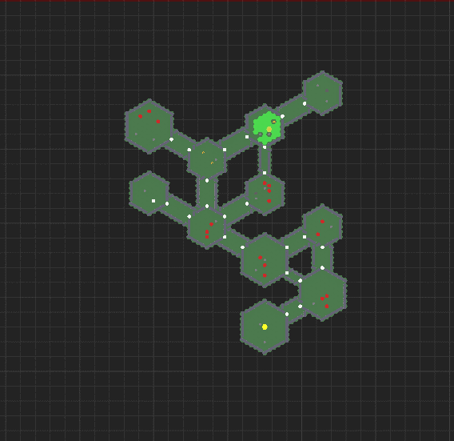

Рисунок . Вид сверху на результат работы генератора.

## Выводы к 1-ой главе

В результате проведенной исследовательской работы была изучена и раскрыта предметная область, обозначены проблемы, требующие решения в ходе разработки дипломного проекта, а также рассмотрены основные технологии и понятия, необходимые для реализации поставленных задач. Были указаны технические требования к аппаратному обеспечению и самой информационной технологии обработки информации. Определены существующие структуры входных и выходных данных.

Также были рассмотрены технологии, которые будут применяться во время разработки дипломного проекта. Было дано обоснование выбора той или иной технологии, указаны их преимущества и возможности по созданию программных продуктов, соответствующих всем основным критериям качества.

Проект будет разрабатываться на языке C++ с использованием инструментов Rider for Unreal Engine. Так как конечный продукт – это система, помогающая в создании компьютерных игр, то была определен движок для ее создания. Им станет движок Unreal Engine 4, так как именно он прекрасно соответствуют всем выдвигаемым требованиям к приложению, а также не требуют дополнительного переосмысления каких-либо шаблонов программирования.

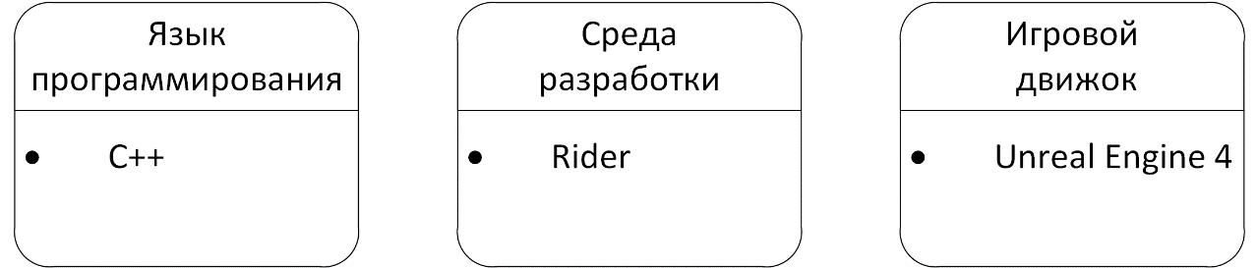

Рисунок . Список выбранных технологий

По окончанию данного этапа было разработано техническое задание, а также определены стадии, этапы и сроки разработки информационно-программного изделия: Приложение А. В следующей главе рассматриваются алгоритмы программы, которые должны будут выполнять все требуемые функции, озвученные в техническом задании, также решать проблемы, которые были выявлены в аналитической части данного диплома

# ПРОЕКТНО-КОНСТРУКТОРСКАЯ ЧАСТЬ

## Задачи

Основной целью проекта является разработка системы процедурной генерации уровней для игрового проекта. Система процедурной генерации предназначена для упрощения создания игрового наполнения, и должна обладать соответствующими характеристиками. Процесс разработки описан в данной главе с точки зрения алгоритмов и методов реализации, с помощью блок схем и подробного описания шагов.

По завершении работы над системой генерации, что подразумевает удовлетворительные результаты по критериям скорости, надежности и расширяемости системы, целью становится создание слаженной системы взаимодействия пользователя с создаваемым игровым пространством, то есть возможность передвигаться, ориентироваться в игровом мир и интерфейсе, взаимодействовать с необходимыми компонентами.

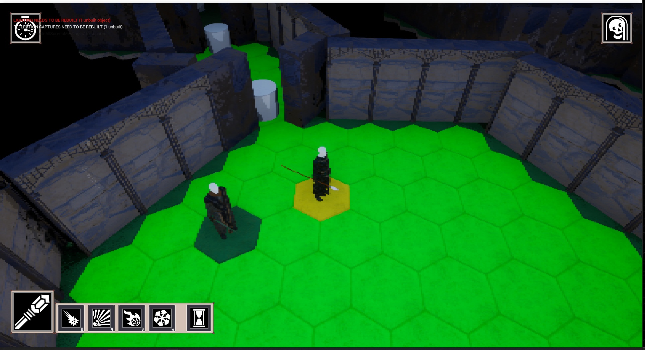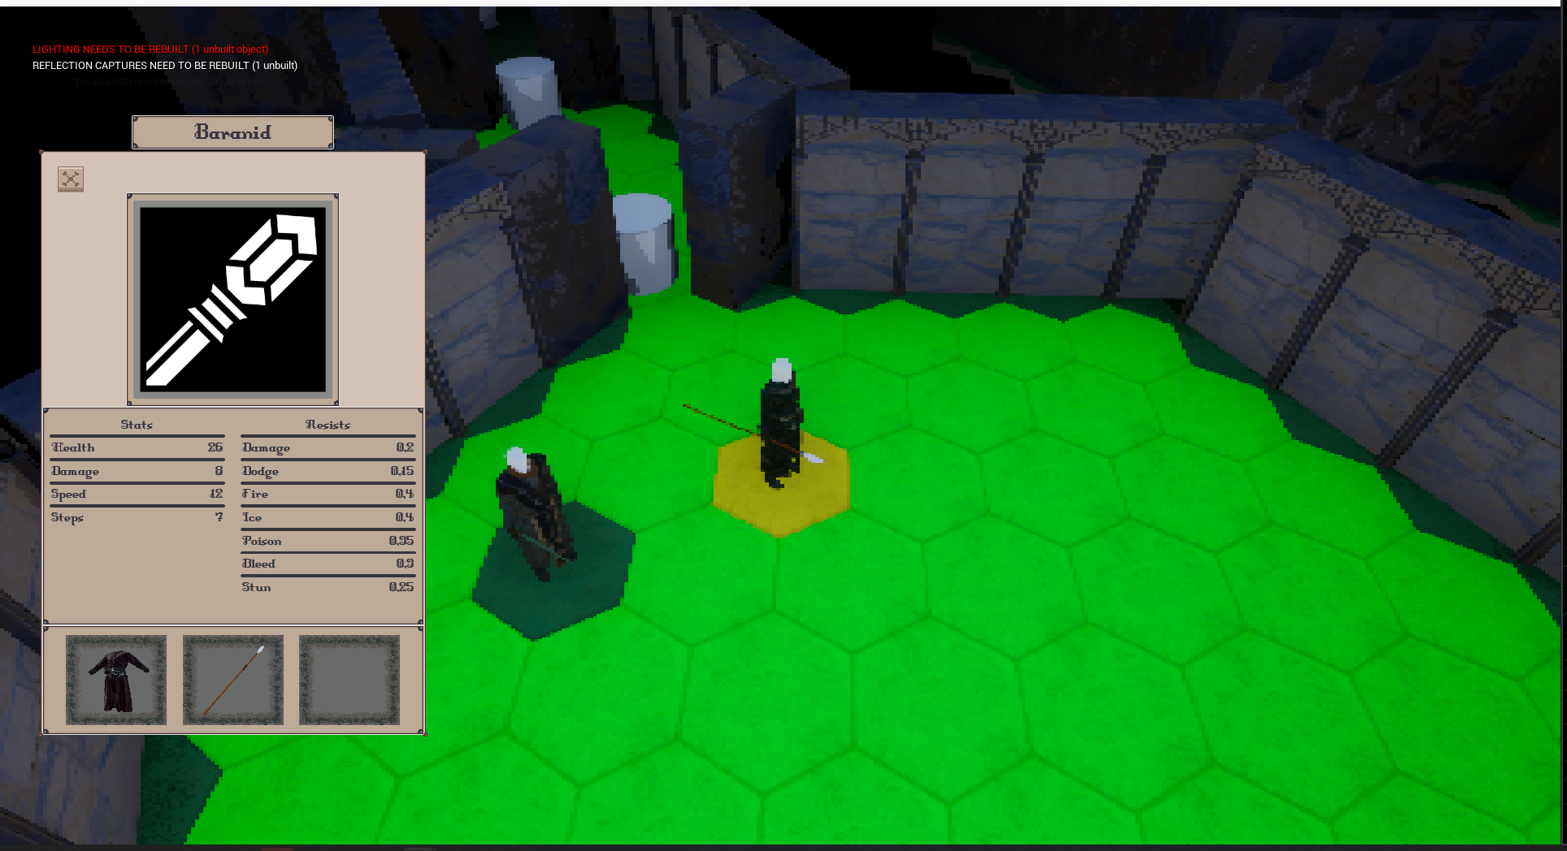

Рисунок . Взаимодействие с пользовательским интерфейсом

Также существует необходимость создать систему, связующую разрабатываемый генератор с файлами конфигураций для обеспечения большей гибкости в настройках и удобства в хранении данных об уровнях.

Первоначально для реализации системы процедурной генерации уровней становится необходимо определиться с методом процедурной генерации, избранном в конкретном проекте. Для данного проекта было рассмотрено несколько подходов, из которых был выбран один и в дальнейшем доработан для нужд проекта. Далее будут описаны некоторые методы процедурной генерации уровней.

## Выбор метода

От выбора метода генерации зависит то, как будет выглядеть создаваемый уровень, а также его функционал. Кроме рассматриваемых в данной главе методов существуют алгоритмы расстановки готовых блоков. С помощью данного метода создаются игры, подобные “The Binding of Isaac” или “Enter the Gungeon”. В основе подобного подхода лежит хранение массива заготовок, которые в дальнейшем создаются на уровне.

Итоговая система имеет схожий подход в том, что комнаты создаются последовательно и расстановка происходит в соответствии с выбранным типом комнаты. Отличием же становится система наполнения комнат и возможность создавать игровые механики, основанные на пошаговом игровом процессе. Описанные выше системы используются зачастую для разработки динамичных игр с камерной боевой системой.

**Метод двоичного разделения пространства** подразумевает последовательное разделение некоторой, заранее определенной области, надвое, несколько раз. Деления производятся либо по горизонтали, либо по вертикали, и после выполнения всех операциях деления, в каждом из полученных участков необходимо создать меньшие области, которые станут комнатами. После этого в соответствии с неким алгоритмом, эти комнаты соединяются между собой.

Из плюсов можно выделить отсутствие пересечения комнат и ощущение иерархии в построенных системах комнат. Однако минусами данной системы становятся отсутствие цикличности лабиринтов и отсутствие удобства создания клеточных уровней для пошаговых игровых проектов

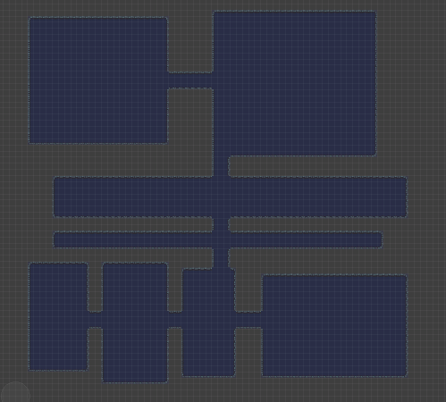

Рисунок . Пример работы BSP-генератора

Идея **метода клеточных автоматов** состоит в том, чтобы заполнить первоначальный массив ячеек случайным образом, а затем итерировать полученный массив с помощью следующего правила: плитка становится стеной, если область вокруг нее содержит не менее 5 стен. После нескольких подобных итераций количество шума уменьшается и появляется подобный пещере узор.

Минусами данной системы является отсутствие возможности создавать отдельные комнаты и соответственно их наполнять.

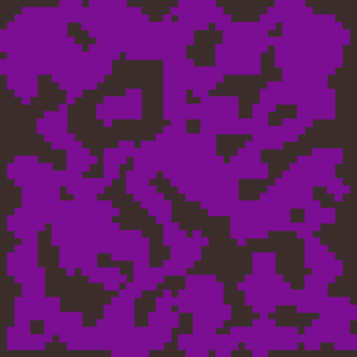

Рисунок . Пример работы алгоритма создания пещер

Последним из рассматриваемых методов стал **марширующий метод**, который подразумевает направленное создание комнат в подземелье, образуя подобие кривой, с возможностью соединить соседствующие комнаты в дальнейшем. Такой подход исключает пересечение комнат, однако позволяет склеивать ближайшие при желании. Также данный подход предполагает возможность ветвления, что добавляет полученной кривой сложности.

Данный подход подходит клеточной системе и позволяет создавать более интересные конструкции, чем в вышеописанных примерах, в связи с чем было принято решение взять за основу марширующий метод генерации на сетке шестигранников.

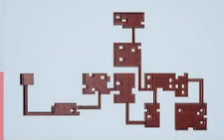

Рисунок . Пример работы марширующего алгоритма

### Описание метода

За основу генерации взят метод а основе сетки. Это простой метод создания карт, содержащих комнаты, которые гарантированно вписываются в пространство подземелья. Разделив пространство подземелья на набор ячеек, комнаты можно разместить в пространстве без необходимости проверять, перекрывает ли каждая комната другую комнату или выходит за пределы пространства подземелья.

В большинстве игр жанра роглайк, подземелье представляет собой массив определенного типа данных, где каждая ячейка в массиве определяет плитку (местоположение) в подземелье. Параметры плитки могут быть простым типом данных, таким как целое число, или более сложным составным типом, таким как структура. Особенности рельефа подземелья, то есть стены, полы, двери и так далее, обычно являются лишь частью общего описания данных подземелья.

После выбора метода появилась необходимость формализации алгоритма в виде блок-схем в соответствии с задумкой проекта жанра пошаговая стратегия с элементами рог-лайк. Блок-схема основного алгоритма, без раскрытия основных подпроцессов представлена ниже на Рисунке 5. Подробное раскрытие блок-схем подпроцессов представлены в Приложении Б.

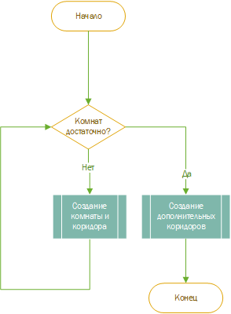

Рисунок . Алгоритм работы генератора

После утверждения алгоритма появляется необходимость определиться с обрабатываемыми и хранимыми данными о создаваемых ячейках. Так, при наполнении комнат, генератор задает клеткам различный параметр их типа, также система должна знать координаты клеток, их содержимое и состояние.

Взаимодействие игровых персонажей с клетками происходит с помощью передачи сигнала от объекта-персонажа к объекту-клетке о попытке взаимодействия и дальнейшего определенного функционала в зависимости от типа клетки.

## Процесс разработки

Первоначальной задачей в реализации алгоритма построения подземелий на сетке шестигранников стало определение правил создания комнат, а также поиска соседних клеток, передавая информацию об индексе текущей клетки.

Поиск соседних клеток был реализован с помощью циклического прохождения массива координат сдвига. Таким образом, на вход функции подается индекс интересующей пользователя клетки, который далее преобразуется в формат двумерных координат. Полученные координаты в цикле складываются с текущим элементом массива и переводятся в формат индекса клетки. Для обеспечения работоспособности были созданы проверки на возможность наличия индекса в массиве клеток.

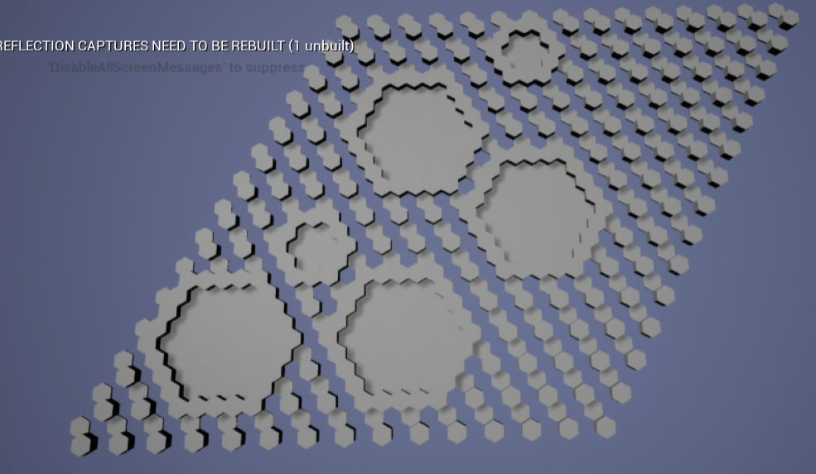

Рисунок . Этап создания комнат

Генерация комнат, которые не имеют пересекающихся граней реализуется с помощью предварительных проверок. Пример результата расстановок можно видеть на рисунке 2.3.1.

Листинг . Проверка создаваемой клетки на пересечение с клеткой

if (TileTypesTempBackup[tileIndex]!=ETT_None&&TileTypesTempBackup[tileIndex]!=ETT_Wall)  
{  
 success=false;  
 break;  
}

После создания комнат необходимо разработать функцию генерации коридоров. Данная задача вызвала определенные затруднения, с учетом того, что комнаты могут не быть параллельны по какой-либо из трех осей, а ломаный коридор на сетке шестигранников труднопостроим.

Вместо этого было принято решение создавать коридоры только из углов комнат, что внесло изменения в правила расстановки комнат, теперь для определения совместимости комнат достаточно знать координаты их центров – если они равны по одной из осей, то коридор придет из угла Х одной комнаты в угол (Х+3)%6 второй комнаты.

Таким образом, была решена проблема излишней сложности построения кривых коридоров. Итогом данного этапа разработки становится система, способная создавать цепочки не пересекающихся комнат, разных по размеру.

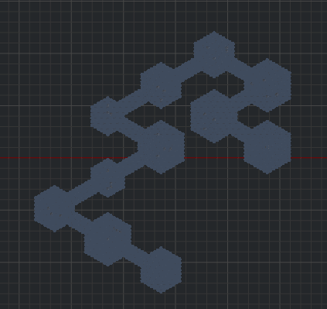

Рисунок . Создание коридоров между комнатами

Возникает необходимость создания правил ветвления в создаваемой ломаной линии комнат. Данные правила позволят уровню не выглядеть слишком однообразно и направленно, как сейчас, при генерации по принципу “последняя комната-коридор”. Достигается это с помощью поиска случайной предыдущей комнаты и попыток создать коридор из ее углов.

Листинг . Часть функции GenerateCorridor(), отвечающая за наличие ветвления.

if (branching && RandStream.GetFraction()<branchChance && roomToSpawn<roomAmount-2)   
{  
startRoom = RandomOdd(0,TileRooms.Num()-1);

}

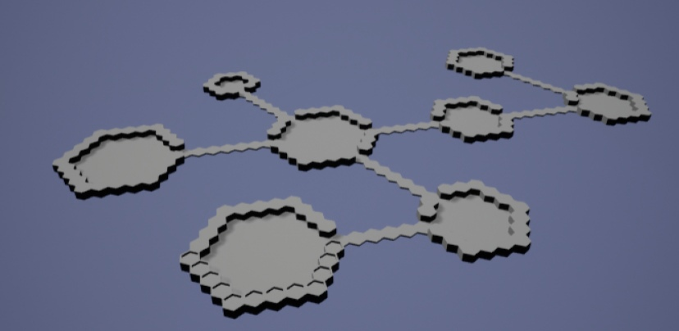

Рисунок . Этап создания ветвистых коридоров

После добавления вариативности в виде ветвления создаваемой кривой было принято решение реализовать систему цикличности подземелий, что позволяло добавить визуального и геймплейного разнообразия в создаваемых лабиринтах. Данная система была реализована с помощью создания дополнительного правила в расстановке комнат и первоначальном создании коридоров. Таким образом, центры соседствующих комнат стали находиться на одном расстоянии друг от друга, а различия в длинах коридоров зависят от размеров самих комнат.

Листинг . Определение длины коридора в соответствии с размерами комнат.

const int32 length = maxRoomSize*2-TileRooms[startRoom].size-size*1;

Таким образом, после создания основной ветвистой системы комнат, запускается дополнительный алгоритм, который анализирует комнаты на параллельность и наличие между ними коридоров и ищет параллельные и не соединенные комнаты, а затем с определенной вероятностью соединяются между собой, образуя цикличные лабиринты.

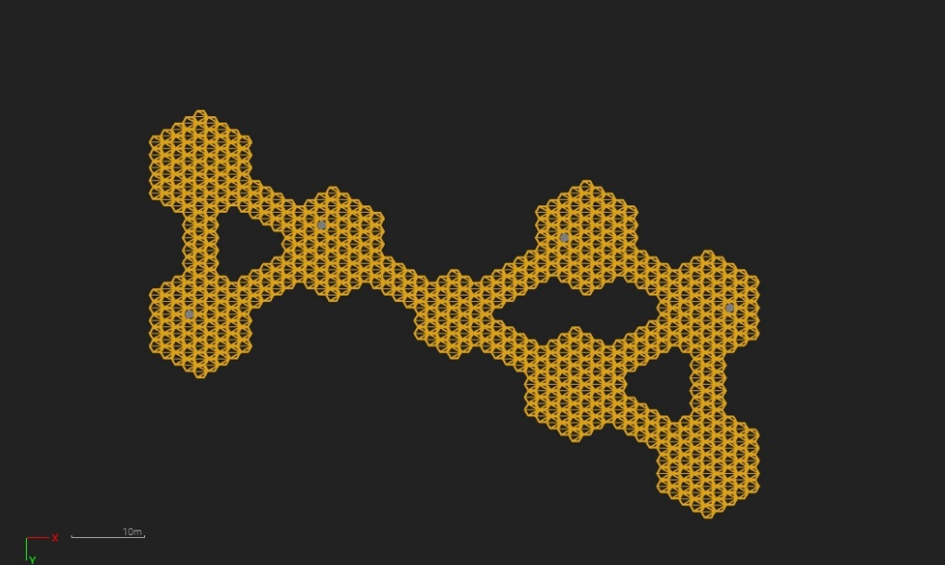

Рисунок . Один из промежуточных результатов построения уровня.

По завершении основной работы над функционалом генератора были добавлены типы создаваемых комнат, что позволило определять дополнительные правила возможности ветвления и соединения с определенными типами комнат. Например, перед комнатой, в которой находится выход из уровня, обязательно находятся две комнаты, имеющие только один вход и выход. Также уникальными правилами расстановки обладают комнаты с сундуком или магазины – к ним может прийти только один коридор.

Таким образом, была разработана система, генерирующая неповторяющиеся подземелья на гексагональной сетке с возможностью наполнения и соединения комнат в зависимости от их типов. Данная система также подразумевает наличие разных типов клеток, имеющих отличающуюся логику взаимодействия.

Далее будут рассмотрены основные логические правила создаваемой системы, а также функции создания отдельных комнат и коридоров для большего понимания процесса генерации.

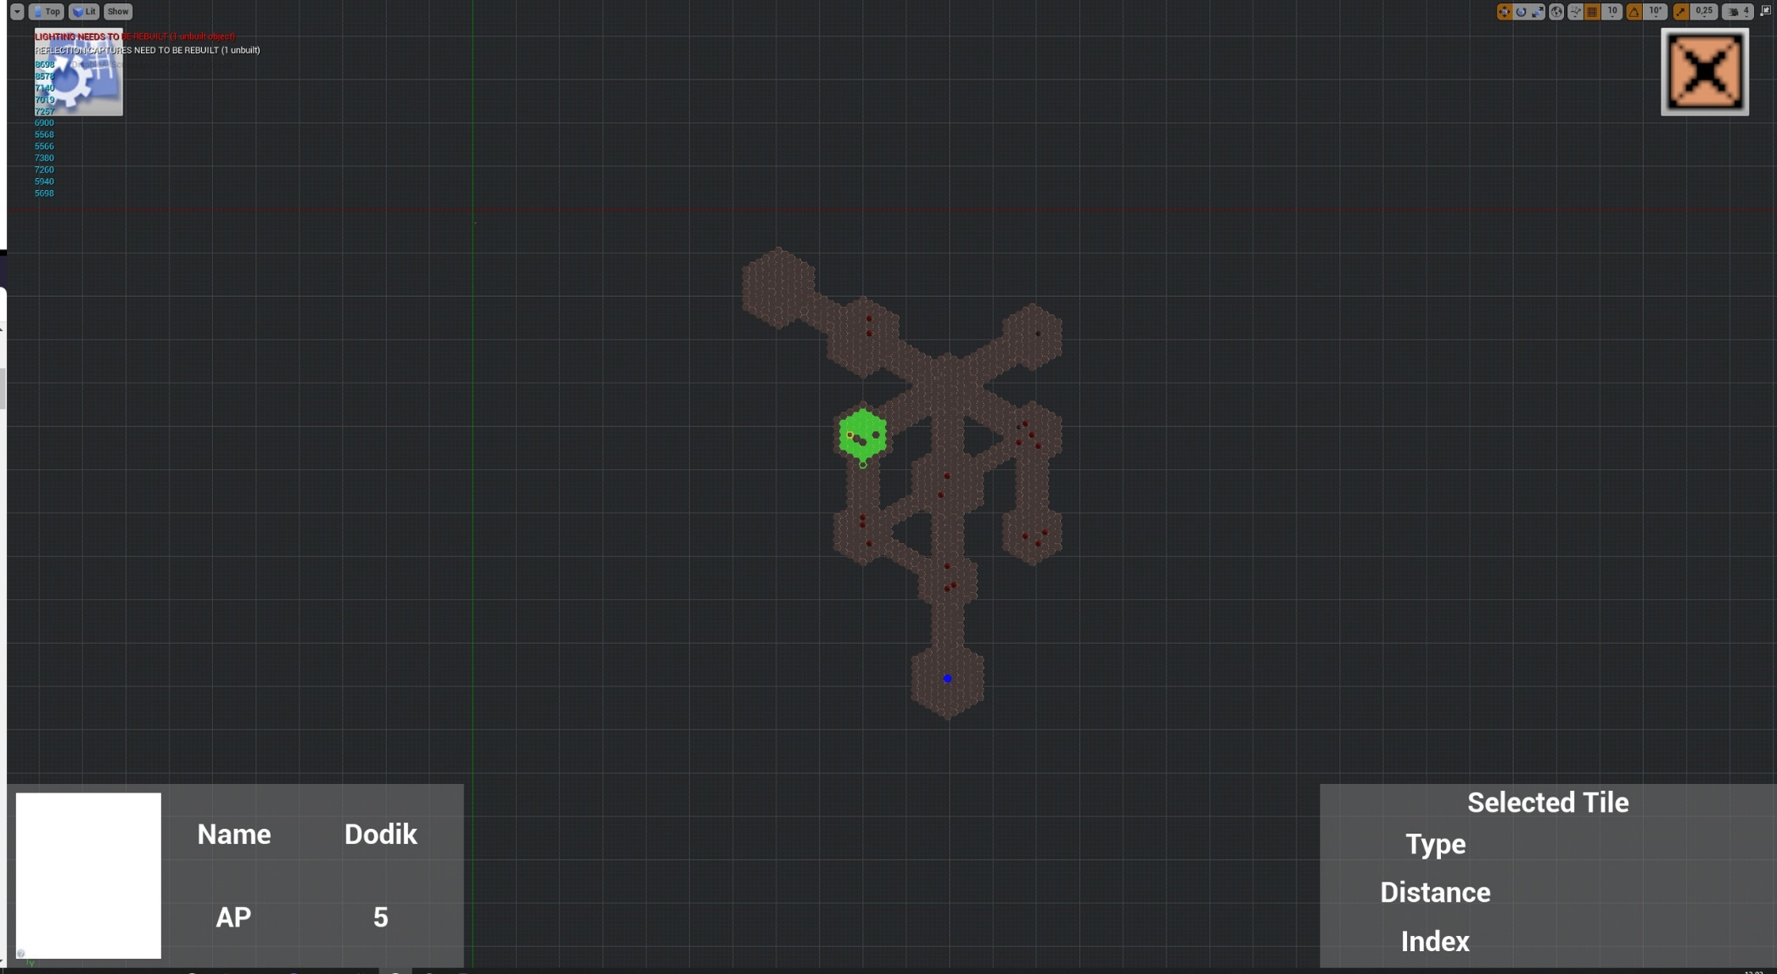

Рисунок . Результат с наполнением комнат.

## Сетка шестигранников

Для размещения клеток на уровне, системе нужно знать, куда и какие клетки ставить. С этой целью были определены система координат и правила размещения клеток на этой сетке. Существует три способа рассмотрения координат на сетке шестигранников:

**Координаты сдвига** подразумевает сдвига каждого последующего столбца (обозначается **q**) или ряда (обозначается **r**). Мы можем получить несколько вариаций итоговой сетки за счёт сдвигов только четных или нечетных колонок или рядов. Таким образом уже имеется четыре варианта построения сетки на выбор.

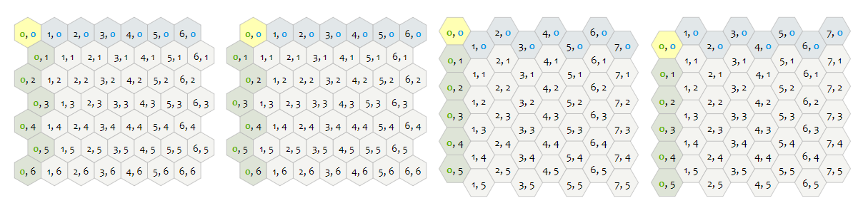

Рисунок . Вариации сдвигов четных или нечетных столбцов или рядов

Также возможно производить сдвиг столбец за столбцом или ряд за рядом, что добавляет еще два варианта построения. Однако если первые четыре образуют нечто, отдаленно напоминающее прямоугольник, то оставшиеся будут создавать ромбическую конструкцию. Этот подход больше походит на другой вид рассмотрения координат, который будет рассмотрен в дальнейшем.

**Кубические координаты** имеют три оси, в отличие от сеток квадратов. Основным законом этой сетки является уравнение вида (2.1):

$q+r+s=0$ 2.1

Где q, r и s – соответствующие осям координаты клетки.

Каждое направление сетки шестигранников становится результатом сложения двух других координат клетки, умноженных на минус единицу. Это зачастую применяется во время определения и поиска соседних клеток.

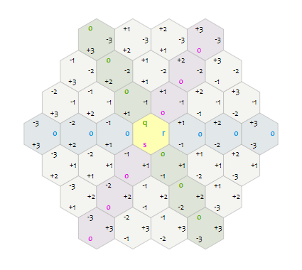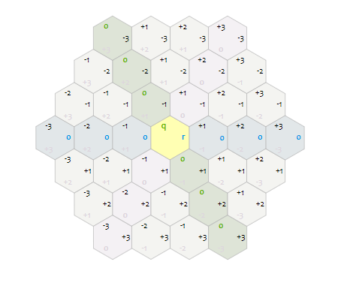

Рисунок . Кубические и осевые координаты.

Третьим видом координат являются **осевые координаты**, которые также называются "наклонные" или "скошенные". Они работают по тому же принципу, что и кубические за тем исключением, что мы не храним координату s. В соответствии с уравнением выше мы всегда можем посчитать ее по формуле 2.2.

.

Кубические и осевые координаты позволяют нам производить математические вычисления, в отличие от координат сдвига. Поэтому реализация алгоритмов упрощается при разработке в соответствии с кубическими или осевыми координатами.

Для данного проекта и дальнейшего удобства в расчетах было решено использовать осевые координаты с измененным наклоном одной из осей для большего удобства подсчета соседних координат клетки. Таким образом не происходит увеличения координат через клетку, как на рисунке 2.4.2 То, как сетка выглядела до и после наклона оси, изображено ниже.

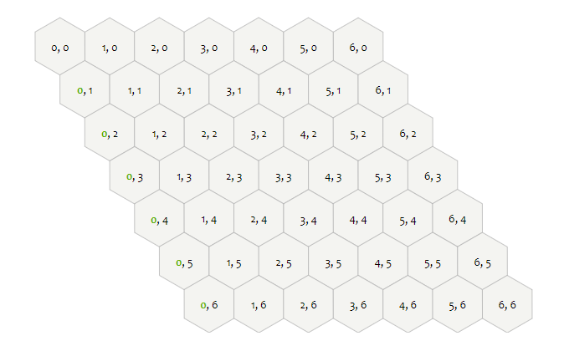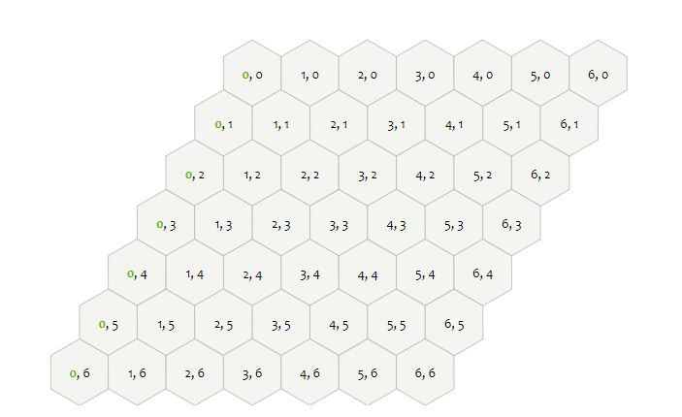

Рисунок . До и после наклона оси сетки.

Итоговая сетка представлена в виде массива типов клеток. Для произведения вычислений были созданы функции для получения координаты по индексу в массиве и наоборот. Данные функции обеспечивают простоту в подсчетах и ускорение рабочего процесса при реализации различного функционала системы.

Листинг . Функции перевода координат в индекс массива и обратно.

FVector2D ATileMap::IndexToCoord(int32 index){

return FVector2D(index/worldSize, index%worldSize);

}

int32 ATileMap::CoordToIndex(FVector2D coord){

return (coord.X*worldSize+coord.Y);

}

### Создание комнат

При создании комнаты системе необходимо знать ее размер и координаты точки начала построения (верхний левый угол комнаты), после чего система считает количество рядов, заранее определяет координаты углов комнат (для дальнейшего удобства при создании коридоров). При прохождении ряда происходит увеличение или уменьшение количества клеток в следующем ряду и сдвиг конечной или начальной точки расстановки для создания формы шестигранника. Полная функция представлена в Приложении В. После определения всех переменных с помощью вложенного цикла по рядам задается тип создаваемой клетки.

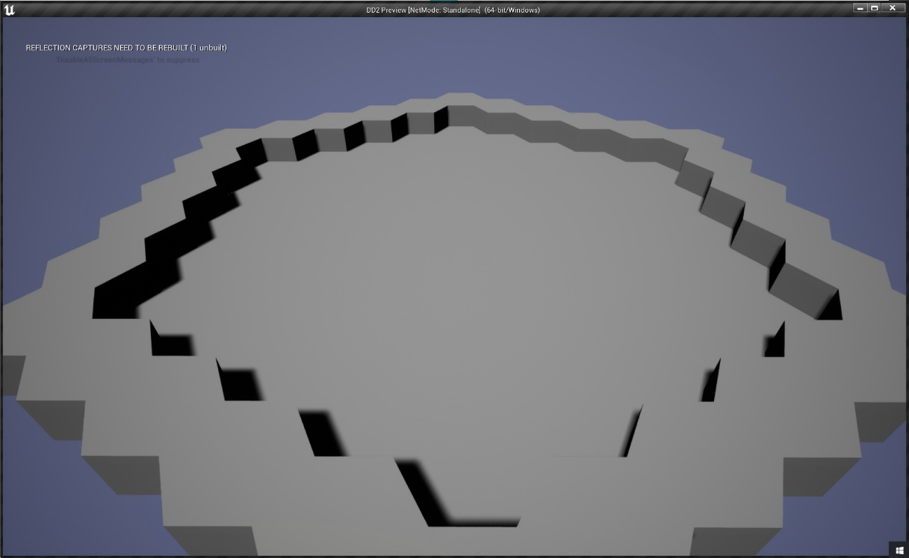

Рисунок . Одиночная комната

После первичного определения границ комнаты, функция, в зависимости от типа создаваемой комнаты, задаются различные блоки наполнения. Таким образом, в обычной комнате расположены несколько врагов, для которых мы заранее определяем верхний и нижний предел. Однако в комнате с ключом система расставляет врагов на несколько единиц больше.

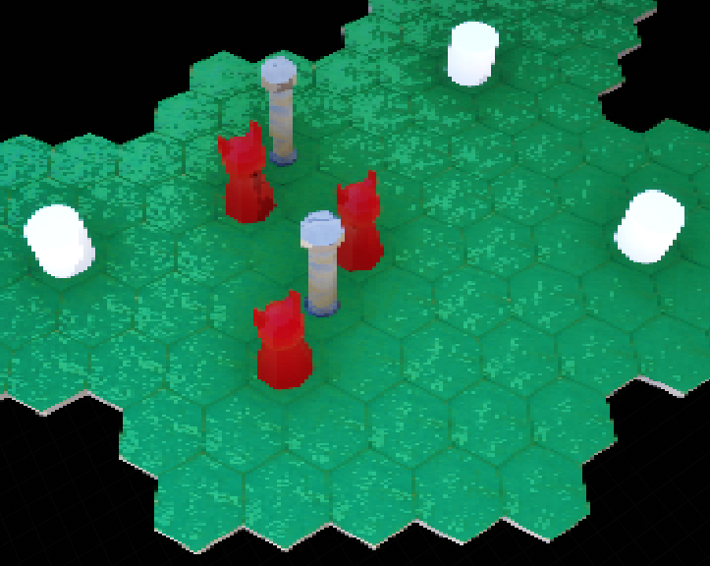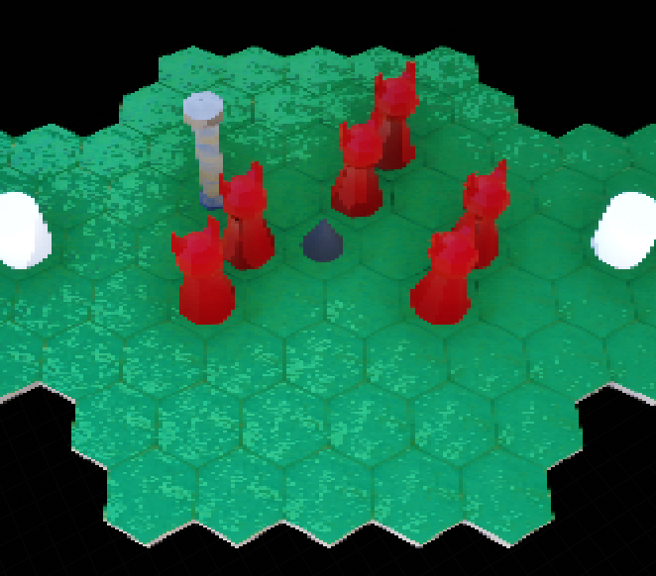

Рисунок . Обычная комната и комната с ключом (в виде конуса).

Далее представлен код основной расстановки клеток в комнатах, в цикле определяющий стены и пол создаваемой комнаты для дальнейшего запуска системы наполнения в зависимости от типа. С помощью этого шага мы делим создание комнат на два этапа – создание фундамента и расстановка дополнительных внутриигровых элементов.

Листинг . Циклы первоначальной расстановки клеток в комнатах.

for(int32 j = start; j < end; j++){  
 tileIndex = worldSize*i+j;  
 if (TileTypesTempBackup[tileIndex]!=ETT_None&&TileTypesTempBackup[tileIndex]!=ETT_Wall) {  
 success=false;  
 break;  
 }  
 if((j==start||j==end-1)||(i==startX||i==startX+size*2-2))  
 {  
 TileTypesTemp[tileIndex]=ETT_Wall;  
 }  
 else if((j>start&&j<end-1)&&(i>startX&&i<startX+size*2-2))  
 {  
 TileTypesTemp[tileIndex]=ETT_Room;  
 if((j>start+1&&j<end-2)&&(i>startX+1&&i<startX+size*2-3)) TempRoom.WayTilesArray.Add(tileIndex);  
 }  
  
 if (size==minRoomSizeDefault) minRoomSize++;  
 if (!success) break;  
}

Листинг . Продолжение листинга 2.5

Также для некоторых типов комнат, таких как ранее упомянутая комната с ключом, задаются специальные параметры расстановки. В данном случае, количество таких комнат зависит от количества комнат с сундуком. В начале цикла генерации комнат-коридоров определяется количество комнат типа "Сундук" и такое же значение присваивается переменной, отвечающей за количество комнат-"ключей".

Листинг . Код наполнения комнаты на примере комнаты с ключом

**case ERT_KeyRoom:**  
 selIndex = TempRoom.WayTilesArray[RandomOdd(0,TempRoom.WayTilesArray.Num()-1)];  
 TileTypesTemp[selIndex]=ETT_Key;  
 TempRoom.WayTilesArray.Remove(selIndex);  
 for (int32 i = 0; i < TempRoom.Enemies; i++)  
 {  
 selIndex = TempRoom.WayTilesArray[RandomOdd(0,TempRoom.WayTilesArray.Num()-1)];  
 TileTypesTemp[selIndex] = ETT_EnemySpawn;  
 TempRoom.WayTilesArray.Remove(selIndex);  
 }  
 keyCount++;  
 CurRoomType = ERT_Base;  
 break;

### Создание коридоров

После успешного создания и заполнения комнаты система выбирает случайный из доступных углов для дальнейшего прокладывания коридора к следующей комнате. При создании коридора учитываются такие параметры как:

* Размер предыдущей комнаты
* Наличие ветвления
* Шанс ветвления
* Направление коридора

Длина коридоров, хоть и варьируется, но, если считать расстояние между центрами соединенных комнат, оно всегда будет одинаковым. Различия в длине коридоров объясняется различиями в размерах комнат. Также, прежде чем начать создавать коридор, системе необходимо знать, с каких сторон от клетки начала построения находятся стены. Готовые коридоры замыкаются клетками-дверями.

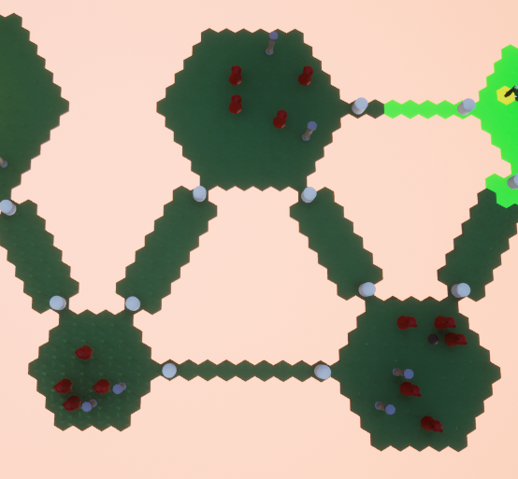

Рисунок . Различия в длинах коридоров между комнатами размеров 4, 5 и 6

Кроме основных, широких коридоров, существуют дополнительные. Этот вид коридоров создается по завершении основного цикла генерации и учитывает только точки начала и конца маршрута, а также направление. Определяется оно в функции FindOptionalCorridors(), которая сравнивает все комнаты на предмет параллельности одной из осей сетки и наличия дверей в необходимых для построения углах.

Данный вид коридоров отличается от основных тем, что является более узким. Такое решение также было принято для создания дополнительной визуальной вариативности генерируемых подземелий.

Листинг . Сравнение комнат на параллельность

//Проверка по оси S

if (((A.start+(A.size-1)).X - (A.start+(A.size-1)).Y == (B.start+(B.size-1)).X - (B.start+(B.size-1)).Y)){  
}  
//Проверка по оси Q  
if ((A.start+(A.size-1)).X == (B.start+(B.size-1)).X){  
}  
//Проверка по оси R   
if ((A.start+(A.size-1)).Y == (B.start+(B.size-1)).Y){  
}

### Поиск маршрута

Поиск пути между двумя клетками осуществляется с помощью алгоритма A*. Это такой алгоритм поиска, который находит путь во взвешенном графе наименьшей стоимости от точки А до точки Б. Однако, так как на данный момент в системе клеток не предусмотрена система стоимости шага, было принято решение модифицировать алгоритм поиска в ширину, а не алгоритм Дейкстры, так как на текущий момент разницы между этими подходами нет.

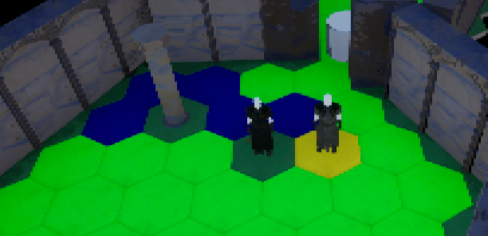

Рисунок . Поиск пути между двумя точками.

Приоритезация желаемой клетки производится путем сортировки массива доступных клеток по возрастанию значений параметров F и G, отвечающих за суммарное расстояние между клетками и расстояние между текущей и исходной клеткой соответственно. После сортировки происходит выбор первого элемента массива и его удаление, что позволяет избежать повторного выбора клетки.

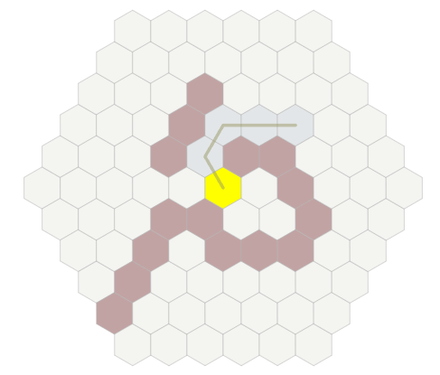

Рисунок . Поиск пути А*

После нахождения желаемой клетки происходит дополнительный цикл проверок, позволяющий убрать лишние клетки из маршрута, если таковые имеются. Результатом выполнения функции становится массив индексов клеток от точки начала до цели, который в дальнейшем может передаваться игроку или искусственному интеллекту.

Листинг . Дополнительная проверка после нахождения целевой клетки

Path.Add(CurIndex);  
for (int32 i = FindTileByIndex(B)->G-1; i >= 0; i--){  
 for (FVector2D dir : NeighsIndexes) {  
 int32 adTile = CoordToIndex(IndexToCoord(CurIndex) + dir);  
 const ATileBase* CheckTile = FindTileByIndex(adTile);  
 if (CheckTile->G == i && closedPath.Contains(adTile)){  
 CurIndex = adTile;  
 Path.Add(CurIndex);  
 break; } } }

### Поиск клеток в радиусе

Данный поиск клеток в своей основе имеет обычный поиск в ширину и применяется для выделения клеток в определенной области. На данный момент существует две вариации данного функционала: FindTilesReachable() и FindTilesInRange(). Отличаются данные функции тем, что FindTilesReachable производит дополнительную проверку клетки на доступность.

Данный функционал обеспечивает пользователя массивом доступных для взаимодействия клеток, ограничивая область его воздействия в пределах текущего хода игрока.

Листинг . Часть функции FindTilesInRange()

for (FVector2D N : NeighsIndexes) {

int32 curInd = CoordToIndex(IndexToCoord(i)+N);

ATileBase* CheckTile = FindTileByIndex(curInd);

if (CheckTile && !Visited.Contains(curInd)

&& CheckTile->TilesStruct.Available) {

CheckTile->Distance=k;

CurRun.Add(curInd);

Visited.Add(curInd);

Result.Add(CheckTile);

}

}

В проекте эти функции применяются на данный момент только для выделения доступных для передвижения клеток, однако в дальнейшем функцию FindTilesInRange() возможно будет применять в выделении зоны поражения специфического оружия или приема.

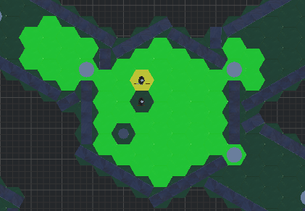

Рисунок . Зона передвижения радиусом 6 клеток.

## Обработка пользовательского ввода

Пользовательские сигналы о взаимодействии обрабатывает виртуальная функция Char_Interaction(), в ней определяется реакция клетки. Основной реакцией клетки на нажатие кнопки взаимодействия является определение себя как целевой точки для игрового персонажа, однако эта реакция может быть либо изменена, либо дополнена. Рассмотрим на примере тайлов с двумя различными реакциями на взаимодействие:

* Клетка-дверь изначально доступна для интеракции, однако после подачи сигнала пользователем, дверь открывается и становится доступна только для движения

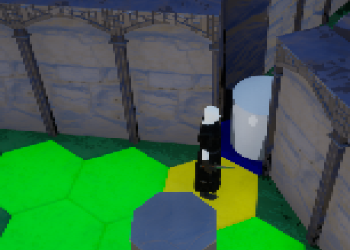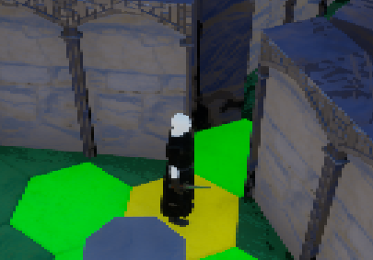

Рисунок . Кнопка двери до и после взаимодействия

* Клетка-сундук никогда не доступна для движения, но всегда доступна для взаимодействия, которое подразумевает открытие дополнительного пользовательского интерфейса, отражающего содержимое карманов управляемого персонажа и контейнера на клетке.

Реакции на пользовательские сигналы описываются индивидуально и могут подразумевать взаимодействие с другими клетками или объектами на уровне. Как уже сказано выше, основной реакцией на пользовательский ввод становится попытка юнита перейти от клетки, на которой он находится, к выбраной.

Листинг . Реакция клетки типа “дверь” на пользовательский ввод.

if (bLocked == true){  
 if (TryToOpen(Char)) {  
 bLocked =false;  
 TilesStruct.Available = true;  
 return false;  
 }  
}  
else{  
 if (!bOpened) {  
 OpenDoor_Implementation();  
 TilesStruct.Interactable = false;  
 TilesStruct.Available = true;  
 return false;  
 }  
}

### Создание новых типов клеток

Кроме разработки самого алгоритма генерации, появляется необходимость формализовать правила создания новых типов клеток для дальнейшего появления их на уровне и пользовательского взаимодействия с ними.

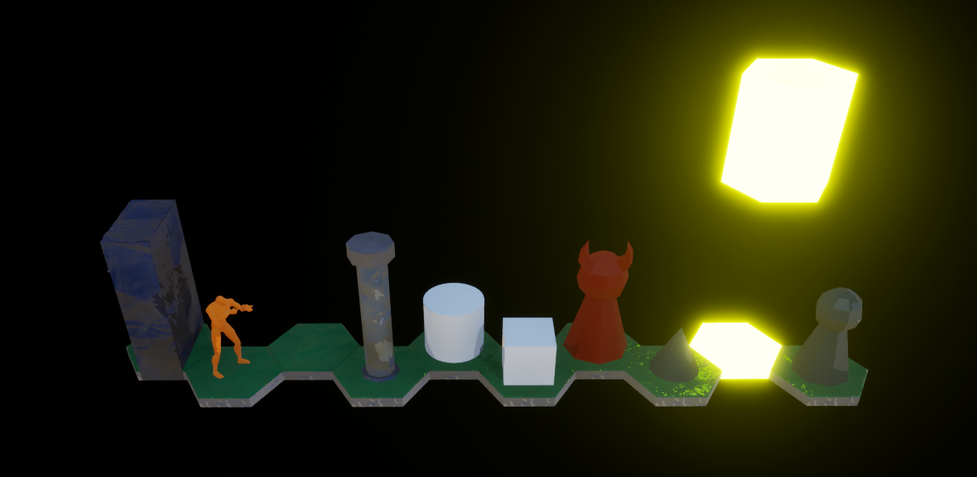

Рисунок . Все типы клеток на данный момент

Таким образом, при создании нового типа клетки, необходимо определить цель данной клетки на игровом поле. Также важно определить, будет ли эта клетка доступна для взаимодействия или даже для передвижения на нее.

Параметры присваиваются клетке в заголовочном файле класса, однако также могут быть изменены по ходу игры. Такие переменные как индекс и координаты будут неизменны по ходу прохождения уровня, в то время как переменные типа доступности для передвижения или взаимодействия являются динамичными.

Листинг . Изменение переменных после взаимодействия

if (!bOpened)  
 {  
 OpenDoor_Implementation();  
 TilesStruct.Interactable = false;  
 TilesStruct.Available = true;  
 return false;  
 }

После определения функционала клетки и ее параметров наступает этап реализации, который подразумевает перегрузку функции CharInteraction() в созданном наследнике класса TileBase.

Листинг . Базовая функция CharInteraction()

bool ATileBase::CharInteraction_Implementation(ACharBase* Char){  
 if (TilesStruct.Interactable==false) {  
 FVector StartLocation = Char->GetActorLocation();  
 Char->CurIndex= this->TilesStruct.aind;  
 return true;  
 }  
 switch (TilesStruct.TileType)  
 {  
// Проверка на тип клетки и возвращение булевой переменной,  
//отвечающей за переход игрового юнита на клетку  
 }  
}

## Функция GenerateRoom

Данная функция находится в классе генератора уровней TileMap, принимает в себя номер комнаты, ее размер и тип, а возвращает булевое значение, отвечающее за успех создания комнаты на сетке.

В конце данной функции предполагается switch-case проверка на тип создаваемой комнаты для дальнейшего наполнения. Рассмотрим вариации логики на нескольких примерах.

* Тип chestRoom подразумевает выбор случайной клетки не у стены и последующую смену типа выбранной клетки на TileChest, описанный ранее.

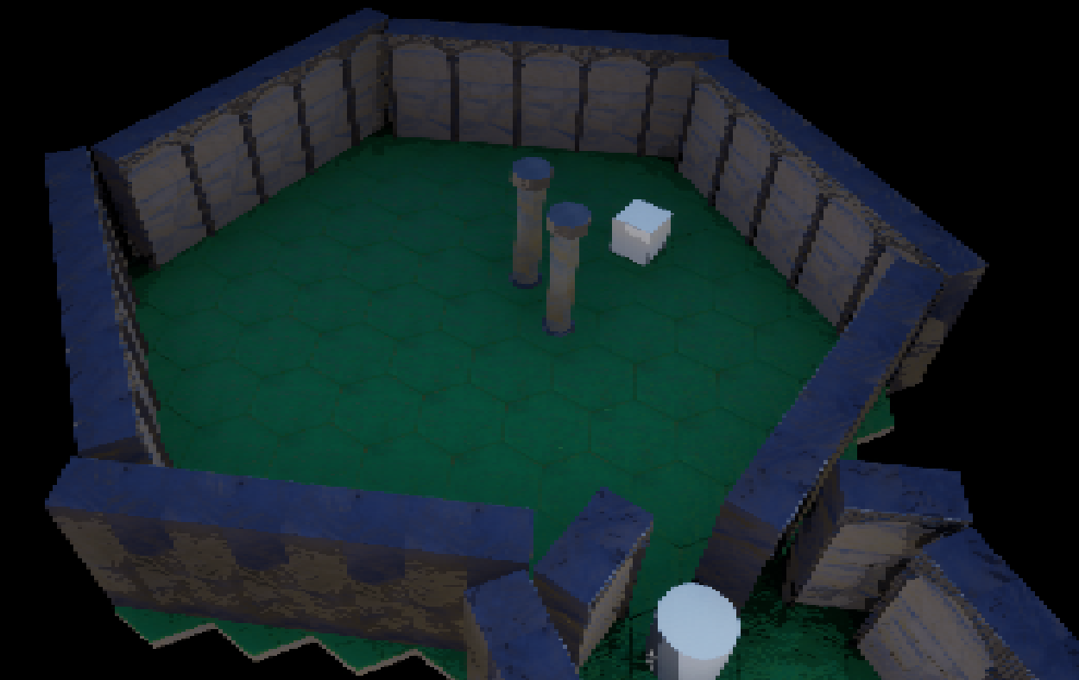

Рисунок . Комната с сундуком.

* Тип enemyRoom запускает цикл на N итераций, где N – количество врагов в комнате. В теле цикла также случайным образом выбирается клетка не у стены и ее тип изменяется на TileEnemy.

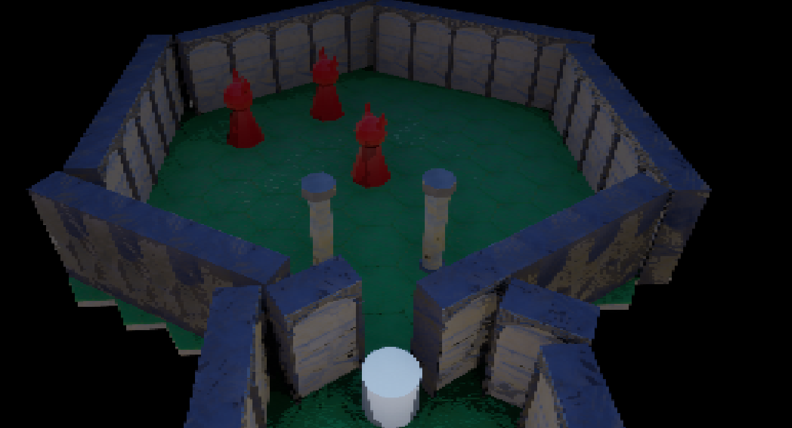

Рисунок . Комната с врагами.

### Создание новых типов комнат

Кроме необходимости создания новых типов клеток, также следует озадачиться созданием большего ассортимента комнат, подразумевающих разные алгоритмы наполнения и присвоение необходимых параметров, определяющих дальнейшее построение уровня. Для этого нужно предварительно создать новый ENUM-элемент, обозначающий тип комнаты и определить правила расстановки элементов в ней.

Таким образом, комнаты регулируются в следующих аспектах:

* Тип комнаты
* Размер комнаты
* Возможность создания дальнейшего подземелья из этой комнаты и ветвления из нее
* Алгоритм наполнения комнаты в соответствии с типом.

Листинг . Примеры наполнения разных типов комнат

case ERT_EnemyRoom:  
 for (int32 i = 0; i < TempRoom.Enemies; i++)  
 {  
 selIndex = // Случайная клетка не у стены   
 TileTypesTemp[selIndex] = ETT_EnemySpawn;  
 TempRoom.WayTilesArray.Remove(selIndex);  
 }  
 break;  
case ERT_ChestRoom:  
 selIndex = // Случайная клетка не у стены   
 TileTypesTemp[selIndex]=ETT_Chest;  
 TempRoom.WayTilesArray.Remove(selIndex);  
 CurRoomType = ERT_KeyRoom;  
 chestCount++;  
 TileTypesTemp[TempRoom.cornerInd[(direction+3)%6]] = ETT_Door;  
 break;

Параметры комнаты назначаются в цикле создания комнат и коридоров, проиллюстрированном в приложении Б. В ходе цикла комнате присваивается случайный размер X*X в предварительно заданных пределах и тип комнаты, исходя из количества комнат различных типов на уровне.

## Выводы ко 2-ой главе

В данной части пояснительной записки были рассмотрены все используемые программой алгоритмы и способы решения поставленных задач. Также были подробно рассмотрены методы процедурной генерации и произведен выбор подходящего алгоритма. Была подробно описана последовательность действий при разработке, а также продемонстрированы примеры работы системы, находящейся в разработке. Также были описаны принципы создания новых элементов создаваемой системы.

Класс TileMap при инициализации в игровом мире получает данные конфигурации уровня и в соответствии с заранее прописанным алгоритмом, и далее в ходе генерации заполняет массив типов клеток. По завершении всех дополнительных функций типа генерации дополнительных коридоров или поиска возможных дверей там, где их не хватает, запускается функция создания объектов клеток в игровом уровне и определения их параметров.

В следующей главе будут рассмотрены визуальные элементы модулей данной системы, а также логическая составляющая основных классов игрового проекта, который на данный момент находится в разработке и использует в своей основе данную систему генерации.

# ТЕХНОЛОГИЧЕСКАЯ ЧАСТЬ

## Описание реализации

Для разработки программы использовался объектно-ориентированный язык программирования C++. Выбор языка обусловлен требованиями выбранного игрового движка Unreal Engine. Движок предоставляет два способа реализации классов в движке:

* Написание кода на C++
* Визуальное программирование Blueprints

Зачастую C++ используется для реализации базовых геймплейных систем, которые в дальнейшем смогут использовать дизайнеры для разработки игрового процесса уровня или игры. Таким образом, основной функционал создаваемых игровых элементов описывается в C++ классах этих элементов, после чего для внесения корректив в визуальную и изредка логическую составляющую, создаются дочерние Blueprint-классы данных объектов. Они позволяют более удобным образом настраивать внешний вид игрового объекта и при необходимости перегружать ранее написанные функции для быстрого прототипирования логики и дальнейшего написания дополнительного функционала в родительском классе.

Соответственно, в результате данного дипломного проекта был создан базовый класс TileMap на языке C++, содержащий основную логику создания уровня, а также его наследник BP_TileMap, в котором существует возможность определять желаемые классы создаваемых клеток, а также изменяеть доступные параметры в целях тестирования работоспособности создаваемых уровней.

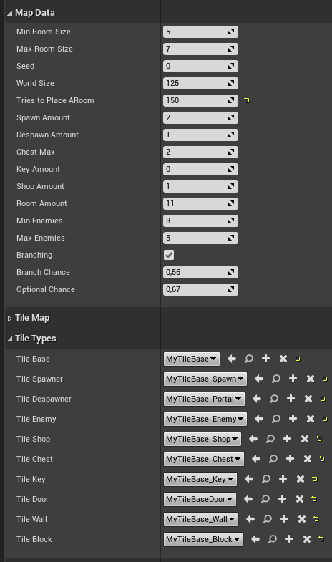

Рисунок . Окно параметров в Blueprint BP_TileMap

Кроме класса-генератора были созданы также несколько классов клеток с различной логикой взаимодействия и визуальной составляющей, которая также была для многих клеток переопределена в дочернем Blueprint-классе.

Основными источниками данных о способах реализации дипломного проекта являются:

* Книга «Язык программирования C++»
* Официальная документация Unreal Engine
* Статья о сетках шестигранников «Hexagonal Grids»

Интернет-источники оказались в приоритете благодаря доступности, удобству поиска необходимой информации в данный момент разработки, а также наличию тематических примеров.

Программа-генератор состоит из двух классов и двух дополнительных заголовочных файлов.

## Класс TileBase

Данный класс представляет собой доступный для взаимодействия или передвижения компонент генерируемой карты, отвечающий за визуальное представление созданной системы, а также логическую обработку пользовательского ввода.

Первоначальной задачей при создании данного класса становится определение структуры клетки, а также того, с какими параметрами и методами взаимодействует игрок. Таким образом, основными параметрами клетки являются:

* Координаты клетки
* Параметр доступности клетки
* Параметр доступности для взаимодействия
* Тип клетки
* Массив ссылок на соседствующие клетки
* Массив содержимого клетки, необходимый для системы инвентаря и сбора предметов.

Ниже приведен блок кода, который содержит в себе обозначения всех компонентов в классе TileBase.

Листинг . Структура клетки

FTilesStruct TilesStruct = FTilesStruct();  
  
UStaticMeshComponent* Mesh;  
  
USphereComponent* SphereToCheckNeighs;  
  
USceneComponent* Scene;  
  
UStaticMeshComponent* AdditionalMesh;  
  
ACharBase* CharacterOnTile;  
  
TArray<ATileBase*> Neighs;  
  
TArray<ATileBase*> AvailableNeighs;  
  
TArray<FItemStruct> Container;

Листинг . Продолжение листинга 3.1

И если данные о координатах клетка любого типа получает одинаковым образом при создании клетки во время прохождения цикла генерации, то остальные параметры пользователь, управляющий системой, может настроить в наследуемых классах. Типы клеток присваиваются при создании в соответствии с наследуемым классом. Также стоит отметить, что при создании нового типа клетки необходимо добавить новый ENUM-элемент в файле ETileTypes.h для того, чтобы система могла пользоваться данным типом клетки при создании уровня.

Подразумевается, что клетки, наследуемые от класса TileContainer изначально имеют заполненный массив содержимого клетки, а также имеют параметр доступности для взаимодействия равный true.

Таким образом, данный класс описывает объекты типа «Клетка», который составляет основную геометрию на генерируемом уровне. В качестве параметров в классе хранятся:

* Структура TilesStuct типа FTilesStruct, содержащий основные данные о координатах, типе и индексе тайла.
* Массив Neighs типа ATileBase, содержащий ссылки на соседей данного тайла.
* Целочисленные значения Distance, G, H, F, применяемые при поиске пути от клетки до клетки.

**Методы класса TileBase**

* CheckNeighs(); и CheckAvailableNeighs(); содержат подобную логику, заполняющую массив Neighs, однако вторая функция проверяет соседнюю клетку на возможность на нее наступить.

Листинг . Функция поиска доступных для движения клеток

void ATileBase::CheckAvailableNeighs()  
{  
 for (int i = 0; i < Neighs.Num();i++)  
 {  
 if(Neighs[i]->TilesStruct.Available) AvailableNeighs.Add(Neighs[i]);  
 }  
}

* CharInteraction() описывает реакцию на пользовательский ввод, уникальную для некоторых типов клеток. В базовом классе происходит проверка на доступность клетки для передвижения по ней персонажа.

## Класс TileMap

Данный класс является логическим ядром системы генерации уровня. Этот класс содержит алгоритм расстановки объектов класса TileBase внутри двумерной сетки по правилам, определенным во второй главе данной пояснительной записки. Содержит в себе параметры для конфигурации создаваемой карты, такие как:

* Целочисленные значения minRoomSize, maxRoomSize, задающие соответственно минимальный и максимальный размер генерируемых комнат.
* Целочисленное значение seed, содержащее уникальный ключ подземелья, создаваемый на старте генерации.
* Целочисленное значение worldSize, задающее размер двумерного массива.
* Целочисленные значения %RoomType%Amount, задающие минимальное количество комнат определенных типов.
* Целочисленное значение roomAmount, задающее необходимое суммарное количество комнат на уровне
* Булевое значение bBranching, задающее возможность ветвления лабиринта
* Числовые значения с плавающей точкой branchChance и optionalChance, задающие вероятность ветвления и построения дополнительного коридора соответственно
* Также хранится массив, содержащий ссылки на все созданные на уровне клетки.

**Методы класса TileMap**

Методы данного класса описывают всю основную логику создания уровня, такую как создание комнат, коридоров, а также их уникальное наполнение в соответствии с типом. Также описаны методы поворотов моделей стен в соответствии с типами соседних клеток, а также функционал поиска отсутствующих дверей. Кроме косметических методов также существует метод создания дополнительных коридоров, о которых написано во второй главе данной пояснительной записки. Методы можно разделить на методы генерации и методы математики шестигранников.

**Методы генерации:**

* DunGenMain(); содержит последовательность инструкций для заполнения массива типов клеток с дальнейшим их созданием в соответствии с присвоенным типом. Вызывается при инициализации объекта класса TileMap в игровом мире. Описывает логическую последовательность действий при генерации с помощью марширующего алгоритма создания уровня, а также вызывает финальные функции косметического изменения внутриигровых компонентов.

Листинг . Функция DunGenMain()

void ATileMap::DunGenMain()  
{  
 RandStreamGen();  
 prevLocation = FVector2D(worldSize/2);  
 GenerateAllIndexes();  
 TempArraysSetup();  
 RoomCorCycle();  
 FinishRoomCorners();  
 FindOptionalCorridors();  
 FinishRoomCorners();  
 SpawnEveryIndex();  
}

* RandStreamGen(); позволяет создать случайный ключ генерации, вызывается в начале создания, если значение seed равно нулю

Листинг . Функция для генерации ключа случайных значений

void ATileMap::RandStreamGen(){  
 if (seed==0) {  
 RandStream.GenerateNewSeed();  
 seed=RandStream.GetCurrentSeed();  
 }  
 else RandStream = FRandomStream(seed);  
}

* GenerateRoom(); создает комнату, параметрами функции являются номер текущей комнаты, размер комнаты и ее тип. В соответствии с типом комнаты создается наполнение комнат. В конце создания комнаты определяется дальнейшее направление, в котором будет создаваться коридор.
* GenerateCorridor(); создает коридор между комнатами А и Б.
* RoomCorCycle(); Рекурсивный метод, проверяющий наличие необходимых комнат на уровне и создающий комнату и коридор если комнат достаточно и они не пересекаются.
* FinishRoomCorners(); Проверяет наличие коридора у угла в комнате.

Листинг . Функция FinishRoomCorners

void ATileMap::FinishRoomCorners(){  
 for (FRoomStruct Room : TileRooms) {  
 for (int32 i = 0; i < Room.cornerInd.Num();i++){  
 int32 Ind_To_Check=CoordToIndex(IndexToCoord(Room.cornerInd[i])+NeighsIndexes[i]);  
 if (TileTypes[Ind_To_Check]==ETT_Path) TileTypes[Room.cornerInd[i]]=ETT_Door;  
 }  
 }  
}

* FindOptionalCorridors(); Проверяет наличие комнат, лежащих на одной оси, между которыми нет коридоров, после чего с определенной вероятностью он создается. (Частично представлена в *Листинге 2.8*)
* DoOptionalCorridors(); Вызывается в функции, указанной выше, создает коридор между двумя углами комнат.

Листинг . Определение длины опционального коридора

int32 length = 0;  
 const FVector2D A = IndexToCoord(start);  
 const FVector2D B = IndexToCoord(end);  
   
 if ((dir % 3) == 0 ) length = abs((B.X-A.X));  
 else if ((dir % 3) == 1 ) length = abs (B.X-A.X);  
 else if ((dir % 3) == 2 ) length = abs (B.Y-A.Y);

* SpawnEveryIndex(); Создает и определяет положение тайла внутри игрового мира в зависимости от типа тайла.

**Методы математики шестигранников:**

* GetNeighs(); возвращает массив типов тайлов по определенному индексу.

Листинг . Функция GetNeighs()

TArray<TEnumAsByte<ETileType>> ATileMap::GetNeighs(int32 index)  
{  
 FVector2D start = IndexToCoord(index);  
 TArray<TEnumAsByte<ETileType>> NeighsArray;  
 for (FVector2D dir : NeighsIndexes)  
 {  
 NeighsArray.Add(TileTypes[CoordToIndex(start+dir)]);  
 }  
 return NeighsArray;  
}

* IndexToCoord(); переводит индекс клетки в двумерный вектор координат.

Листинг . Функция перевода индекса в координаты

FVector2D ATileMap::IndexToCoord(int32 index)  
{  
 return FVector2D(index/worldSize, index%worldSize);  
}

* CoordToIndex(); переводит двумерный вектор в индекс тайла.

Листинг . Функция перевода координат в индекс

int32 ATileMap::CoordToIndex(FVector2D coord)  
{  
 return (coord.X*worldSize+coord.Y);  
}

* FindTileByIndex(); Возвращает ссылку на объект тайла исходя из его индекса.

Листинг . Функция поиска клетки по индексу

ATileBase* ATileMap::FindTileByIndex(int32 index)  
{  
 ATileBase* IndexedTile = nullptr;  
 for (ATileBase* Tile : Tiles)  
 {  
 if (Tile->TilesStruct.aind == index)  
 {  
 IndexedTile = Tile;  
 break;  
 }  
 }  
 return IndexedTile;  
}

Листинг . Продолжение листинга 3.10

## Результаты выполнения программы

Результатом проделанной работы является программа-генератор, способная создавать ветвистый лабиринт из комнат, который в дальнейшем можно использовать как уровень в компьютерной игре.

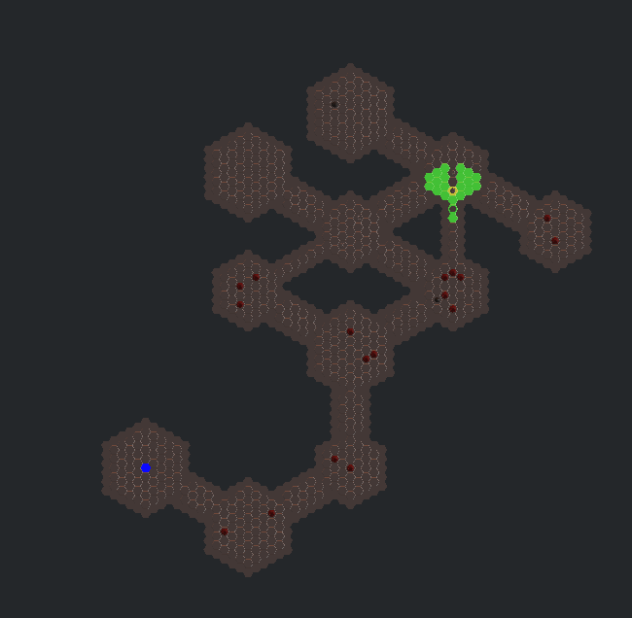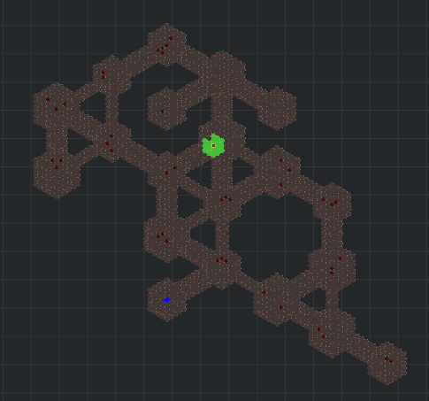

Рисунок . Уровни, созданные на сетках 120*120 и 250*250 соответственно

## Пример интеграции

Разработанная система была встроена в игровой проект жанра пошаговая стратегия. Для данной игры были созданы комнаты типов:

* Комната спавна, в которой создаются управляемые юниты.
* Комната с врагами, является основной комнатой при создании уровня.
* Комната с сундуком, без врагов, имеет только один вход.
* Комната с ключом, количество таких комнат равно количеству комнат с сундуком.
* Комната с магазином, по одной на уровень. В нее ведет только один коридор.
* Комната с выходом.

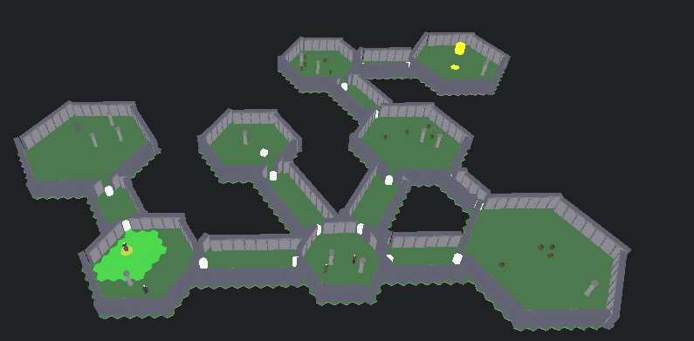

Рисунок . Все виды комнат

Игрок управляет отрядом юнитов, очередность управления которыми зависит от параметра инициативы, который задается случайным образом при инициализации персонажа.

Целью игрока становится поиск выхода с уровня и победа над враждебными неигровыми персонажами для развития юнитов.

## Пользовательский интерфейс

Для визуального отображения необходимых пользователю данных были созданы виджеты:

* Виджет данных о выделенной клетке

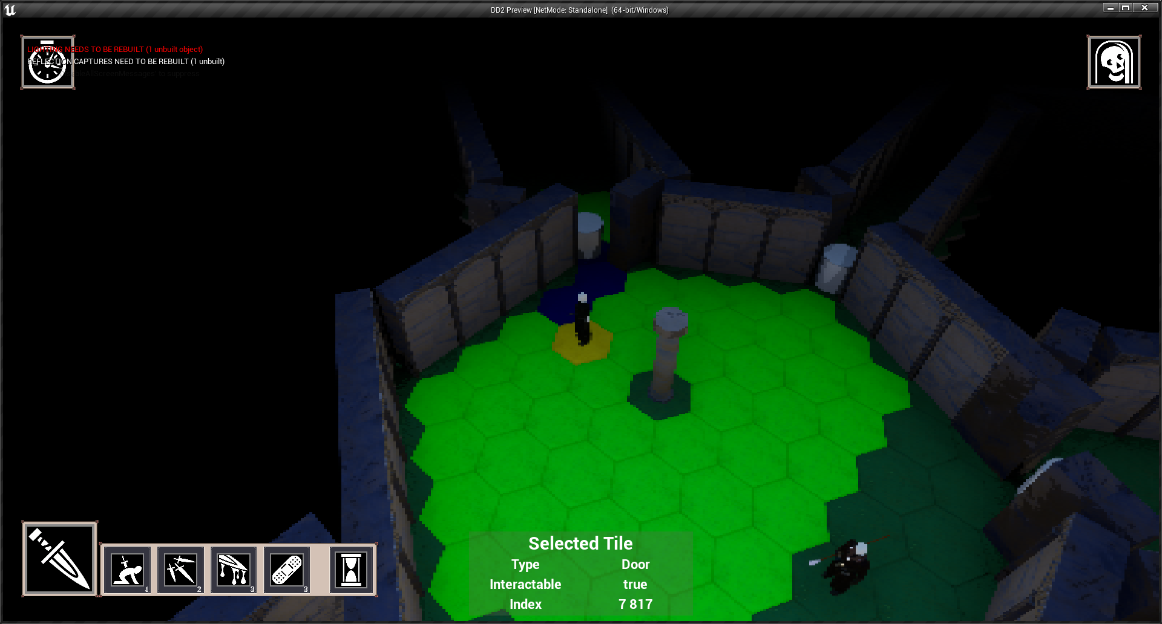

Рисунок . Виджет, отображающий данные о выделенной клетке

* Виджет с данными о текущем юните

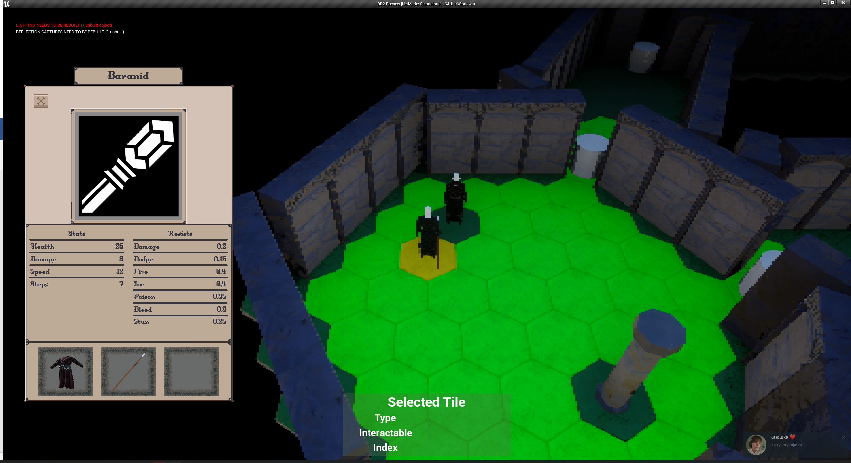

Рисунок . Параметры и экипировка текущего юнита

* Виджет с доступными способностями текущего юнита



Рисунок . Способности персонажа класса Вор

Также на экране присутствуют кнопки выхода и перезагрузки уровня, что позволяет игроку не пользоваться клавиатурой, для полноценного управления игровым процессом достаточно лишь компьютерной мыши.

## Управление

Управление происходит с помощью левой клавиши мыши. При нажатии на интерфейс происходит выбор последующего действия, просмотр экипировки и параметров.

При нажатии на клетку на уровне вызывается функция взаимодействия, определяющая дальнейшие действия игрока. Таким образом, игрок может двигаться, открывать двери и взаимодействовать с клетками-контейнерами.

## Руководство пользователя

1. Для создания новых типов клеток необходимо выбрать класс TileBase в браузере контента и выбрать кнопку “Create C++ class derived from TileBase”.

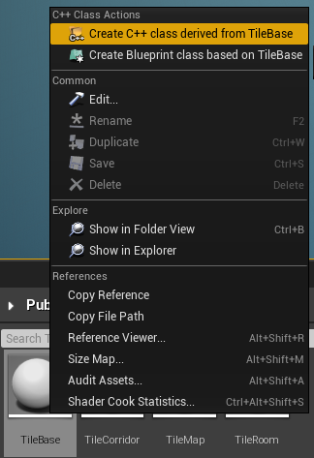

Рисунок . Создание дочернего класса TileBase

1. При необходимости переопределить визуальную составляющую клетки существует возможность создать наследованный Blueprint класс соответствующей клетки.
2. Пользователь может переопределить функцию CharInteraction для задания правил взаимодействия пользователя с данной клеткой.
3. При наличии ошибок в логике взаимодействия, пользователь должен произвести действия по их устранению. При невнимательном отношении существует вероятность вылета движка.

## Выводы к 3-ей главе

В данной части пояснительной записки были рассмотрены все классы, инструменты по созданию визуального оформления игрового проекта и создаваемого уровня.

Рассмотрены инструменты создания комнат и клеток, способы взаимодействия с пользовательским интерфейсом. Завершением данного этапа разработки становится создание руководства пользователя. Схема последовательности действий при работе с системой генерации выглядит следующим образом:

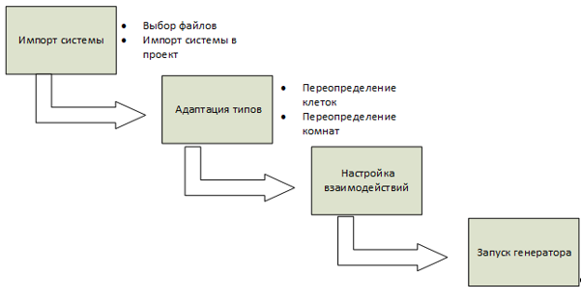

Рисунок . Порядок действий при работе с системой.

# ЗАКЛЮЧЕНИЕ

В первой главе была подробно изучена предметная область, сформулированы требования к конечной системе, были подробно описаны технологии для его разработки и обоснован их выбор. Результатом аналитической части стало создание технического задания.

Во второй главе были описаны алгоритмы и способы решения поставленных в 1 части задач. Спроектирована система заполнения сетки комнатами и коридорами, а также система наполнения разных видов комнат. По окончанию проектно-конструкторского этапа были реализованы инструменты реализации существующих задач.

В третьей главе описаны основные классы, определяющие работоспособность системы, а также последовательность действий разработчика для расширения вариативности системы, а также различные реакции системы на пользовательские взаимодействия. Технологическая часть описывает все процессы, которые происходят при создании уровня и организующие удобство пользования созданной системой.

В результате проделанной работы удалость решить следующие задачи:

* Расстановка клеток в сетке
* Создание не пересекающихся комнат различных типов
* Генерация уровней с уникальными ключами.

Превосходство выбранного метода генерации как более гибкого, универсального и расширяемого, доказано. Также подробно описаны алгоритмы генерации, используемые для создания игровых карт.

Приведен список классов и методов, отвечающий за реализацию данных алгоритмов.

Приведены примеры карт, получаемых в результате выполнения программы.

В результате выполнения дипломного проекта была разработана программа-генератор игровых подземелий на сетке шестигранников, в основе которой лежит гибкая структура данных, обеспечивающая возможность дальнейшего ее расширения и интегрирования в компьютерную игру.

Разработанная система может быть интегрирована в игровые проекты жанров:

* Стратегия
* Рог-лайк
* Пошаговая ролевая игра

В дальнейшем планируется добавить возможность управления внутриигровыми юнитами на поле, а также разработать искусственный интеллект, отвечающий за поведение существ, населяющих подземелья.

Также планируется создание интерфейса найма отрядов, создание уровней с боссами этапов, а также развитие более тонкой игровой логики.

# Список литературы

1. David S. Ebert, Ken Perlin, Steven Woorley, Darwyn Peachey, F.Kenton Musgrave «Texturing & Modeling: A Procedural Approach»
2. Бьерн Страуструп. «Язык программирования С++»
3. Таня X. Шорт, Тарн Адамс «Процедурная генерация в гейм-дизайне»
4. Меженин Михаил Григорьевич «Обзор систем процедурной генерации игр»
5. <https://www.redblobgames.com/grids/hexagons/> - статья, посвященная системам сеток шестигранников
6. <http://pcg.wikidot.com/pcg-algorithm:map-generation> – краткий обзор алгоритмов ПГК
7. <http://www.roguebasin.com/index.php/Grid_Based_Dungeon_Generator> - статья, посвященная генерации подземелий на основе сетки
8. <http://www.roguebasin.com/index.php/Cellular_Automata_Method_for_Generating_Random_Cave-Like_Levels> - статья, посвященная генерации подземелий на основе клеточных автоматов.

# ПРИЛОЖЕНИЕ А

Техническое задание.

**1.** **Наименование и область применения**

В настоящее время получили популярность игры жанра рог-лайк или рог-лайт, в которых отличительным элементом геймплея является процедурная генерация. Поэтому сегодня актуальной является задача расширения базы подобных алгоритмов генерации и адаптация под нужды проекта. В особенности эти алгоритмы касаются автоматизации создания интересных для игрока уровней, а также их наполнения. Для достижения этой цели необходимо разработать систему процедурной генерации уровней в игровом проекте.

**2. Основание для разработки**

Основанием для разработки является задание для дипломного проекта, утвержденное кафедрой «Информатика и информационные технологии» Московского Политехнического Университета.

**3. Исполнитель**

Исполнителем является студент кафедры «Информатика и информационные технологии» Московского Политехнического Университета группы 181-725 Погодин Михаил Денисович.

**4. Назначение разработки**

**4.1 Назначение системы**

Обеспечение игрока системой для быстрого создания и наполнения уровней в соответствии с заданной конфигурацией.

**4.1 Цели создания системы**

* Создание наполнения для видеоигрового уровня.
* Организация удобного инструмента для его конфигурирования и расширения.
* Реализация системы процедурной генерации уровней.

**5. Технические требования к системе**

**5.1 Задачи, подлежащие решению**

В процессе разработки автоматизированной системы распределения нагрузки необходимо решить следующие задачи:

* Описать предметную область;
* Определить функции, выполняемые системой;
* Разработать и отладить интерфейс системы;

**5.2 Требования к функциональным характеристикам**

Система процедурной генерации уровней должна выполнять следующие функции:

* Хранение, отображение и изменение данных о ячейках уровня.
  + Хранение, обработка и изменение данных о следующих параметрах ячеек:
    - Индекс;
    - Координаты;
    - Тип;
    - Состояние.
* Создание комнаты в зависимости от следующих параметров:
  + Размер;
  + Порядок;
  + Тип.
* Создание коридора между комнатами.
* Расстановка наполнения в комнатах в зависимости от их типа.

**5.3 Требования к входным и выходным данным**

Входными данными для системы являются данные, импортируемые из файла конфигурации формата .txt:

* Размер сетки мира
* Суммарное количество комнат
* Количество комнат типа «Спавн»
* Минимальный размер комнат
* Максимальный размер комнат
* Минимальное количество врагов в стандартных комнатах
* Максимальное количество врагов в стандартных комнатах
* Булевый параметр, отвечающий за наличие ветвления уровня.
* Вероятность ветвления
* Вероятность создания дополнительного коридора

**5.4 Требования к составу программных компонентов**

Система процедурной генерации уровня должна состоять из следующих основных модулей:

* Инициализация стартовых параметров
* Создание комнат и коридоров на уровнях
* Отображение уровня на экране
* Изменение данных о ячейках в списке

**5.5 Требования к компонентам программного продукта**

Модули должны реализовывать следующие функции:

* Список ячеек должен иметь структуру, обеспечивающую полную функциональность системы.
* Алгоритм создания уровня должен всегда наполнять уровень заданным количеством комнат без коллизий;

**5.6 Требования к составу и параметрам технических средств**

**5.6.1 Требования к составу программного обеспечения**

* Операционная система Windows 7/8/10/11;
* Движок Unreal Engine версии 4.27 и выше
* IDE Rider for Unreal или Microsoft Visual Studio 2017 и выше

**5.6.2 Требования к аппаратному обеспечению**

* процессор с тактовой частотой не менее 2000 ГГц;
* 4Гб памяти и выше;
* 200Мб свободного дискового пространства;
* Монитор с разрешением 1920x1080 и выше;

**5.7 Условия эксплуатации**

Модуль инициализации стартовых параметров находится на компьютере у ответственного лица, ответственного за баланс игры и тестирование. Пользователь должен знать основы взаимодействие с оконным интерфейсом игр жанра пошаговая стратегия. Условия окружающей среды должны соответствовать требованиям по эксплуатации аппаратного обеспечения.

**6. Стадии и этапы разработки**

Укрупнённый план-график выполнения этапов работы при разработке системы процедурной генерации уровней приведён в следующей таблице:

|  |  |
| --- | --- |
| Название этапа | Дата реализации этапа |
| Исследование предметной области | 15 сентября 2021 г.—15 октября 2021 г. |
| Разработка технического задания | 15 октября 2021 г.—1 ноября 2021 г. |
| Эскизное проектирование | 1 ноября 2021 г.—20 декабря 2021 г. |
| Техническое проектирование | 20 января 2021 г.— 25 марта 2022 г. |
| Рабочее проектирование | 25 марта 2022 г.—24 апреля 2022 г. |
| Отладка и тестирование программного изделия | 25 апреля 2022 г.—5 мая 2022 г. |
| Разработка документации | 5 мая 2022 г.—5 июня 2022 г. |
| Проведение приемно-сдаточных испытаний | 19 июня 2022 г. |

**7.** **Техническая документация, представляемая по окончанию работы**

По окончании разработки системы процедурной генерации уровней в игровом проекте предъявляются следующие документы:

1. Текст программы;
2. Программа;
3. Руководство пользователя;

# ПРИЛОЖЕНИЕ Б

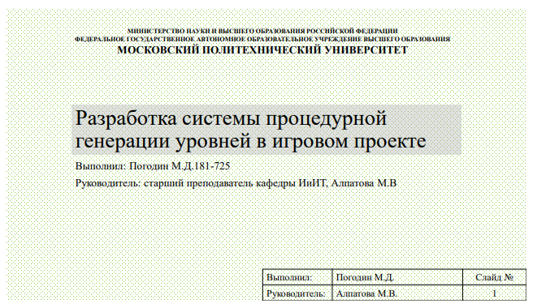

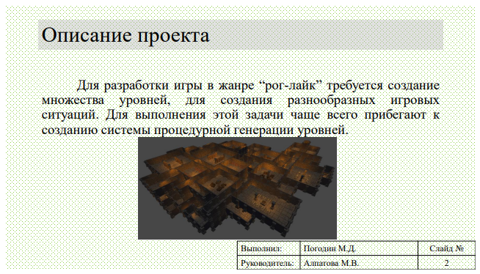

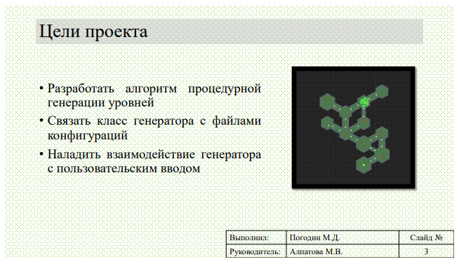

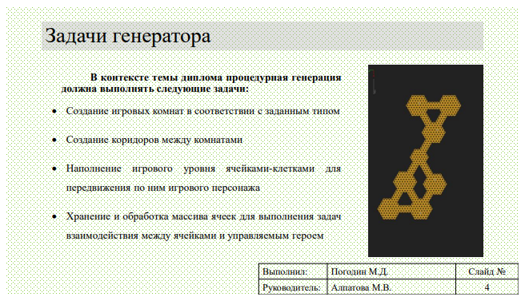

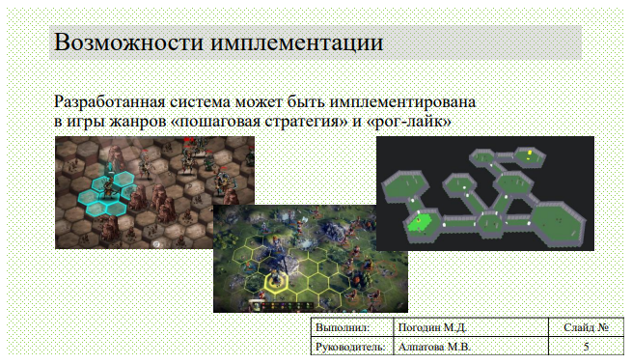

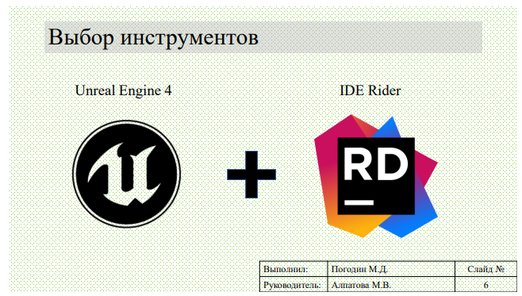

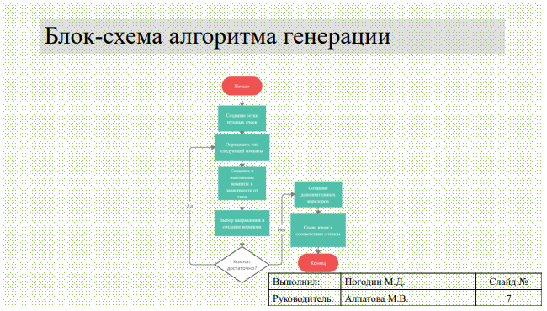

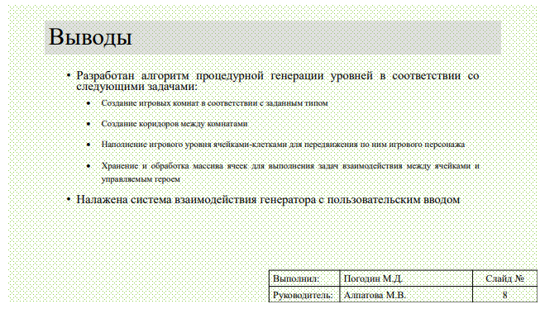

# ПРИЛОЖЕНИЕ В

GenerateRoom(int32 roomnum, int32 size, TEnumAsByte<ERoomTypes> RoomType)

bool ATileMap::GenerateRoom(int32 roomnum, int32 size, TEnumAsByte<ERoomTypes> RoomType)  
{  
  
#pragma region VarSetup  
 TileTypesTemp.Empty();  
 TileTypesTemp.Append(TileTypesBackup);  
 TileTypesTempBackup.Empty();  
 TileTypesTempBackup.Append(TileTypesTemp);  
   
 bool success = true;  
 bool spawned = false;  
   
 TArray <int32> cornersTemp;  
  
 if (size==0) size = RandomOdd(minRoomSize,maxRoomSize);  
 //if (roomnum == roomAmount-1) size++;  
 int32 startX = prevLocation.X;  
 int32 startY = prevLocation.Y;  
   
 //UE_LOG(LogTemp, Display, TEXT("ROOM is %d"), roomToSpawn);  
   
 if (roomnum==0)  
 {  
 startX=prevLocation.X-size+1;  
 startY=prevLocation.Y-size+1;  
 }  
 if (CurRoomType!=ERT_Base) RoomType = CurRoomType;  
 FRoomStruct TempRoom = FRoomStruct(RoomType, size, FVector2D(startX,startY), RandomOdd(minEnemies, maxEnemies));  
 //UE_LOG(LogTemp, Display, TEXT("ROOM %d is %d"), roomnum, RoomType.GetValue());  
  
 int32 start = startY;  
 int32 end = startY+size;  
   
 nextLocation = FVector2D(startX,startY);  
   
 //CornersOfRoomSetup  
 for (FVector2D dir : NeighsIndexes)  
 {  
 //if (TileTypesTempBackup[CoordToIndex(FVector2D(startX+size-1, startY+size-1)+dir*(size-1))]==ETT_Wall)  
 int32 IndToAdd = CoordToIndex(FVector2D(startX+size-1, startY+size-1)+dir*(size-1));  
 cornersTemp.Add(IndToAdd);  
   
 }  
  
#pragma endregion  
   
 //TempRoomSetup  
 TempRoom.cornerInd.Append(cornersTemp);  
   
 for (int32 i = startX; i < (startX+(size*2-1)); i++)  
 {  
 for(int32 j = start; j < end; j++)  
 {  
 tileIndex = worldSize*i+j;  
 if (TileTypesTempBackup[tileIndex]!=ETT_None&&TileTypesTempBackup[tileIndex]!=ETT_Wall)  
 {  
 success=false;  
 break;  
 }  
 if((j==start||j==end-1)||(i==startX||i==startX+size*2-2))  
 {  
 TileTypesTemp[tileIndex]=ETT_Wall;  
 }  
 else if((j>start&&j<end-1)&&(i>startX&&i<startX+size*2-2))  
 {  
 TileTypesTemp[tileIndex]=ETT_Room;  
 if((j>start+1&&j<end-2)&&(i>startX+1&&i<startX+size*2-3)) TempRoom.WayTilesArray.Add(tileIndex);  
 }  
  
 if (size==minRoomSizeDefault) minRoomSize++;  
 if (!success) break;  
 }  
 if (!success) break;  
 if(i<startX+size-1) end++;  
 else start++;  
 }  
 if(!success)  
 {  
 TileTypesTemp.Empty();  
 TileTypesTemp.Append(TileTypesTempBackup);  
 }  
 else  
 {  
#pragma region FillRooms  
 for(int32 i = 0; i<RandomOdd(1,size-2);i++)  
 {  
 selIndex = TempRoom.WayTilesArray[RandomOdd(0,TempRoom.WayTilesArray.Num()-1)];  
 TileTypesTemp[selIndex]=ETT_Block;  
 TempRoom.WayTilesArray.Remove(selIndex);  
 }  
 switch(TempRoom.RoomType)  
 {  
 case ERT_SpawnRoom:  
 for(int32 i = 0; i<2;i++)  
 {  
 selIndex = TempRoom.WayTilesArray[RandomOdd(0,TempRoom.WayTilesArray.Num()-1)];  
 TileTypesTemp[selIndex]=ETT_Spawn;  
 TempRoom.WayTilesArray.Remove(selIndex);  
 }  
 spawnCount++;  
 spawned = true;  
 break;  
 case ERT_PortalRoom:  
 selIndex = CoordToIndex(TempRoom.start + (TempRoom.size-1)*NeighsIndexes[3]);  
 TileTypesTemp[selIndex]=ETT_Portal;  
 TempRoom.WayTilesArray.Remove(selIndex);  
 despawnCount++;  
 spawned = true;  
 break;  
 case ERT_EnemyRoom:  
 for (int32 i = 0; i < TempRoom.Enemies; i++)  
 {  
 selIndex = TempRoom.WayTilesArray[RandomOdd(0,TempRoom.WayTilesArray.Num()-1)];  
 TileTypesTemp[selIndex] = ETT_EnemySpawn;  
 TempRoom.WayTilesArray.Remove(selIndex);  
 }  
 break;  
 case ERT_ChestRoom:  
 selIndex = TempRoom.WayTilesArray[RandomOdd(0,TempRoom.WayTilesArray.Num()-1)];  
 TileTypesTemp[selIndex]=ETT_Chest;  
 TempRoom.WayTilesArray.Remove(selIndex);  
 CurRoomType = ERT_KeyRoom;  
 chestCount++;  
 TileTypesTemp[TempRoom.cornerInd[(direction+3)%6]] = ETT_Door;  
 break;  
 case ERT_KeyRoom:  
 selIndex = TempRoom.WayTilesArray[RandomOdd(0,TempRoom.WayTilesArray.Num()-1)];  
 TileTypesTemp[selIndex]=ETT_Key;  
 TempRoom.WayTilesArray.Remove(selIndex);  
 for (int32 i = 0; i < TempRoom.Enemies; i++)  
 {  
 selIndex = TempRoom.WayTilesArray[RandomOdd(0,TempRoom.WayTilesArray.Num()-1)];  
 TileTypesTemp[selIndex] = ETT_EnemySpawn;  
 TempRoom.WayTilesArray.Remove(selIndex);  
 }  
 keyCount++;  
 CurRoomType = ERT_Base;  
 break;  
 case ERT_ShopRoom:  
 selIndex = CoordToIndex(IndexToCoord(TempRoom.cornerInd[direction])+NeighsIndexes[(direction+3)%6]*3);  
 TileTypesTemp[selIndex]=ETT_Shop;  
 TempRoom.WayTilesArray.Remove(selIndex);  
 TileTypesTemp[TempRoom.cornerInd[(direction+3)%6]] = ETT_Door;  
 shopCount++;  
 break;  
 default:  
 break;  
 }  
   
 if (TempRoom.RoomType!=ERT_ChestRoom && TempRoom.RoomType!=ERT_ShopRoom) TileRooms.Add(TempRoom);  
 direction = RandomOdd(0,TempRoom.cornerInd.Num()-1);  
#pragma endregion   
 }  
 return success;  
}

# ПРИЛОЖЕНИЕ Г

Функция GenerateCorridor()

TileTypesTemp.Empty();  
TileTypesTemp.Append(TileTypesBackup);  
TileTypesTempBackup.Empty();  
TileTypesTempBackup.Append(TileTypesTemp);  
  
bool success = true;  
  
int32 startRoom = TileRooms.Num()-1;  
size = RandomOdd(minRoomSize,maxRoomSize);  
if (branching && RandStream.GetFraction()<branchChance && roomToSpawn<roomAmount-2) startRoom = RandomOdd(0,TileRooms.Num()-1);  
  
int32 dir = direction; //RandomOdd(0, TileRooms[startRoom].cornerInd.Num()-1);  
  
FVector2D startpoint = IndexToCoord(TileRooms[startRoom].cornerInd[dir]);  
  
TArray<int32> walls;  
for(int32 i = 1; i <= 2; i++)  
{  
 walls.Add(CoordToIndex(startpoint+NeighsIndexes[(dir+2*i)%6]*2));  
}  
TArray<int32> floors;  
for(int32 i = 1; i <= 2; i++)  
{  
 floors.Add(CoordToIndex(startpoint+NeighsIndexes[(dir+2*i)%6]));  
}  
  
int32 curIndex = CoordToIndex(startpoint);  
const int32 length = maxRoomSize*2-TileRooms[startRoom].size-size*1;  
sizeTemp = size;  
TileTypesTemp[curIndex]=ETT_Door;   
for (int32 i = 1; i <= length+size*2+1; i++)  
{  
 curIndex = CoordToIndex(startpoint+NeighsIndexes[dir]*i);  
 for(int32 j = 0; j<=1; j++)  
 {  
 walls[j] = CoordToIndex(IndexToCoord(walls[j])+NeighsIndexes[dir]);  
 floors[j] = CoordToIndex(IndexToCoord(floors[j])+NeighsIndexes[dir]);  
 }  
 if(TileTypesTempBackup[curIndex]!=ETT_None)  
 {  
 success = false;  
 break;  
 }  
 else if (i<=length)  
 {  
 TileTypesTemp[curIndex]=ETT_Path;  
 }  
 if (i<=length+1) for(int32 idFloor : floors)  
 {  
 TileTypesTemp[idFloor]=ETT_Path;  
 }  
 if (i<=length+2) for(int32 idWall : walls)  
 {  
 TileTypesTemp[idWall]=ETT_Wall;  
 }  
}  
if(!success)  
{  
 TileTypesTemp.Empty();  
 TileTypesTemp.Append(TileTypesTempBackup);  
}  
else  
{  
 prevLocation = startpoint+(length+size)*NeighsIndexes[dir]+(size-1)*NeighsIndexes[0];  
}  
return success;

# ПРИЛОЖЕНИЕ Д

Функция FindOptionalCorridors()

void ATileMap::FindOptionalCorridors()  
{  
 TempArraysSetup();  
 for (int32 i = 0; i < TileRooms.Num()-2; i++)  
 {  
 FRoomStruct A = TileRooms[i];  
 for (int32 j = i+1; j < TileRooms.Num()-1; j++)  
 {   
 FRoomStruct B = TileRooms[j];  
  
 FVector2D res = (B.start+(B.size-1))-(A.start+(A.size-1));  
   
 //Directions 0 and 3 WORKS CORRECTLY  
 if (((A.start+(A.size-1)).X - (A.start+(A.size-1)).Y == (B.start+(B.size-1)).X - (B.start+(B.size-1)).Y))  
 {  
 int32 len = res.Size();  
   
 if (res < FVector2D().ZeroVector && TileTypes[A.cornerInd[0]]!=ETT_Door &&  
 RandStream.GetFraction()<optionalChance)  
 {  
 DoOptionalCorridors(A.cornerInd[0],B.cornerInd[3],0);  
 }  
 if (res > FVector2D().ZeroVector && TileTypes[A.cornerInd[3]]!=ETT_Door &&  
 RandStream.GetFraction()<optionalChance)  
 {  
 DoOptionalCorridors(A.cornerInd[3],B.cornerInd[0],3);  
 }  
 }  
 //Directions 2 and 5 WORKS CORRECTLY  
 if ((A.start+(A.size-1)).X == (B.start+(B.size-1)).X)  
 {  
 int32 len = res.Size();  
  
 if (res.Y > 0 && TileTypes[A.cornerInd[2]]!=ETT_Door &&  
 RandStream.GetFraction()<optionalChance)  
 {  
 DoOptionalCorridors(A.cornerInd[2],B.cornerInd[5],2);  
 }  
 if (res.Y < 0 && TileTypes[A.cornerInd[5]]!=ETT_Door &&  
 RandStream.GetFraction()<optionalChance)  
 {  
 DoOptionalCorridors(A.cornerInd[5],B.cornerInd[2],5);  
 }  
 }  
 //Directions 1 and 4 WORKS CORRECTLY  
 if ((A.start+(A.size-1)).Y == (B.start+(B.size-1)).Y)  
 {  
 int32 len = res.Size();  
  
 if (res.X < 0 && TileTypes[A.cornerInd[1]]!=ETT_Door &&  
 RandStream.GetFraction()<optionalChance)  
 {  
 DoOptionalCorridors(A.cornerInd[1],B.cornerInd[4],1);  
 }  
 if (res.X > 0 && TileTypes[A.cornerInd[4]]!=ETT_Door &&  
 RandStream.GetFraction()<optionalChance)  
 {  
 DoOptionalCorridors(A.cornerInd[4],B.cornerInd[1],4);  
 }  
 }  
 }  
 }  
}

# ПРИЛОЖЕНИЕ Е

Функция DoOptionalCorridors(int32 start, int32 end, int32 dir)

void ATileMap::DoOptionalCorridors(int32 start, int32 end, int32 dir)  
{  
 TArray<int32> walls;  
 for(int32 i = 1; i <= 2; i++)  
 {  
 walls.Add(CoordToIndex(IndexToCoord(start)+NeighsIndexes[(dir+2*i)%6]));  
 }  
 int32 length = 0;  
 const FVector2D A = IndexToCoord(start);  
 const FVector2D B = IndexToCoord(end);  
   
 if ((dir % 3) == 0 ) length = abs((B.X-A.X));  
 else if ((dir % 3) == 1 ) length = abs (B.X-A.X);  
 else if ((dir % 3) == 2 ) length = abs (B.Y-A.Y);  
  
 //UE_LOG(LogTemp,Display,TEXT("Distance is %i and direction is %i"), length, dir);  
 if (length < maxRoomSize+1)  
 {  
 for (int32 i = 1; i <= length; i++)  
 {  
 int32 curIndex = CoordToIndex(A+NeighsIndexes[dir]*i);  
 for(int32 j = 0; j<=1; j++) walls[j] = CoordToIndex(IndexToCoord(walls[j])+NeighsIndexes[dir]);  
 if (i<=length)  
 {  
 TileTypesTemp[curIndex]=ETT_Path;  
 }  
 if (i<=length+1) for(int32 idWall : walls) TileTypesTemp[idWall]=ETT_Wall;  
 }  
 TileTypes = TileTypesTemp;  
 }  
}

# ПРИЛОЖЕНИЕ Ж

Функция RoomCorCycle()

void ATileMap::RoomCorCycle()  
{  
 bool tempgood=true;  
 prevLocation = FVector2D(worldSize/2);  
 for (int32 i = 0; i< triesToPlaceARoom;i++)  
 {  
 spawnCount = 0;  
 despawnCount = 0;  
 shopCount = 0;  
 keyCount = 0;  
 chestCount = 0;  
 roomToSpawn = 0;  
 prevLocation = FVector2D(worldSize/2);  
 chestAmount = RandomOdd(1,chestMax);  
 keyAmount = chestAmount;  
 TileTypesTemp.Empty();  
 TileRooms.Empty();  
 TileTypesTemp.Append(TileTypesTempBackup);  
 while (roomToSpawn<roomAmount)  
 {  
 /////////////////////////  
 /////////////////////////  
 //Room Generation  
 /////////////////////////  
 /////////////////////////  
 for (int32 j = 0; j<triesToPlaceARoom;j++)  
 {  
 TEnumAsByte<ERoomTypes> Room = ERT_EnemyRoom;  
 if (CurRoomType == ERT_Base)  
 {  
 if (roomToSpawn < spawnAmount) Room = ERT_SpawnRoom;  
 else if (roomToSpawn == roomAmount-1 ) Room = ERT_PortalRoom;  
 else  
 {  
 if (RandStream.GetFraction() < 0.5)  
 {  
 if (shopCount<shopAmount) Room = ERT_ShopRoom;  
 else Room = ERT_EnemyRoom;   
 }  
 else  
 {  
 if (chestCount<chestAmount) Room = ERT_ChestRoom;  
 else Room = ERT_EnemyRoom;   
 }  
 }  
 }  
 else Room = CurRoomType;  
 tempgood=GenerateRoom(roomToSpawn, sizeTemp, Room);  
 if (tempgood) break;  
 }  
 if (tempgood)  
 {  
 TileTypesTempBackup.Empty();  
 TileTypesTempBackup.Append(TileTypesTemp);  
 TileTypesBackup.Empty();  
 TileTypesBackup.Append(TileTypesTempBackup);  
 }  
 else  
 {  
 TileTypesTemp.Empty();  
 TileTypesTemp.Append(TileTypesTempBackup);  
 break;  
 }  
 //////////////////////  
 //////////////////////  
 //Corridor Generation  
 //////////////////////  
 //////////////////////  
 for (int32 j = 0; j<triesToPlaceARoom;j++)  
 {  
 if (roomToSpawn<roomAmount-1)  
 {  
 tempgood=GenerateCorridor(RandomOdd(minRoomSize, maxRoomSize));  
 }  
 if (tempgood) break;  
 }  
 if (tempgood)  
 {  
 TileTypesTempBackup.Empty();  
 TileTypesTempBackup.Append(TileTypesTemp);  
 TileTypesBackup.Empty();  
 TileTypesBackup.Append(TileTypesTempBackup);  
 }  
 else  
 {  
 TileTypesTemp.Empty();  
 TileTypesTemp.Append(TileTypesTempBackup);  
 break;  
 }  
 //Good? Next room generation  
 roomToSpawn++;  
 }  
 if(CheckSpawnDespawn())  
 {  
 TileTypes = TileTypesBackup;  
 break;  
 }  
 //Else  
 seed = 0;  
 //TempArraysSetup();  
 GenerateAllIndexes();  
 RandStreamGen();  
 UE_LOG(LogTemp,Error, TEXT("Trying to generate another map with seed %d"), seed);  
   
 }  
}

# ПРИЛОЖЕНИЕ З

Функция FindTilesReachable(int32 index, int32 range)

TArray<ATileBase*> ATileMap::FindTilesReachable(int32 index, int32 range)  
{  
 TArray<ATileBase*> Result;  
 TArray<int32> Visited;  
 TArray<int32> LastRun;  
 TArray<int32> CurRun;  
 const int32 start = index;  
  
 Visited.Add(start);  
 Result.Add(FindTileByIndex(start));  
 LastRun.Add(start);  
   
 for (int32 k = 1; k <= range; k++)  
 {  
 for (const int32 i : LastRun)  
 {  
 for (FVector2D N : NeighsIndexes)  
 {  
 int32 curInd = CoordToIndex(IndexToCoord(i)+N);  
 ATileBase* CheckTile = FindTileByIndex(curInd);  
 if (CheckTile && !Visited.Contains(curInd) && CheckTile->TilesStruct.Available)  
 {  
 CheckTile->Distance=k;  
 CurRun.Add(curInd);  
 Visited.Add(curInd);  
 Result.Add(CheckTile);  
 }  
 }  
 }  
 LastRun = CurRun;  
 CurRun.Empty();  
 }  
 return Result;  
}

# ПРИЛОЖЕНИЕ И

Функция FindPathRoute(int32 A, int32 B, int32 AP)

TArray<int32> ATileMap::FindPathRoute(int32 A, int32 B, int32 AP)  
{  
 TArray<int32> Path;  
 TArray<int32> openPath;  
 TArray<int32> closedPath;  
  
 int32 CurIndex = A;  
  
 ATileBase* CurTile = FindTileByIndex(CurIndex);  
 CurTile->G = 0;  
 CurTile->H = GetDistance(CurIndex, B);  
 CurTile->F = GetFDistance(A,CurIndex,B);  
 openPath.Add(CurIndex);  
 while (openPath.Num() != 0)  
 {  
 openPath = SortFG(openPath);  
 CurIndex = openPath[0];  
 CurTile = FindTileByIndex(CurIndex);  
 openPath.Remove(CurIndex);  
 closedPath.Add(CurIndex);  
 if (CurTile->F >= AP*5) break;   
 const int32 g = FindTileByIndex(CurIndex)->G + 1;  
  
 if (closedPath.Contains(B))  
 {  
 break;  
 }  
  
 for (FVector2D dir : NeighsIndexes)  
 {  
 int32 adTile = CoordToIndex(IndexToCoord(CurIndex) + dir);  
 ATileBase* CheckTile = FindTileByIndex(adTile);  
 if (CheckTile)  
 {  
 if (!CheckTile->TilesStruct.Available)  
 {  
 continue;  
 }  
 if (closedPath.Contains(adTile))  
 {  
 continue;  
 }  
 if (!openPath.Contains(adTile))  
 {  
 CheckTile->G = g;  
 CheckTile->H = GetDistance(adTile, B);  
 CheckTile->F = GetFDistance(A,adTile,B);  
 openPath.Add(adTile);  
 }  
 else if (CheckTile->F > g + CheckTile->H)  
 {  
 CheckTile->G = GetDistance(A,adTile);  
 UE_LOG(LogTemp,Display, TEXT("F>g+H so g = G"));  
 }  
 }  
 }  
 }  
 if (closedPath.Contains(B))  
 {  
 CurIndex = B;  
 Path.Add(CurIndex);  
 for (int32 i = FindTileByIndex(B)->G-1; i >= 0; i--)  
 {  
 for (FVector2D dir : NeighsIndexes)  
 {  
 int32 adTile = CoordToIndex(IndexToCoord(CurIndex) + dir);  
 const ATileBase* CheckTile = FindTileByIndex(adTile);  
 if (CheckTile->G == i && closedPath.Contains(adTile))  
 {  
 CurIndex = adTile;  
 Path.Add(CurIndex);  
 break;  
 }  
 }  
 }  
 }  
   
 for (int32 i = 0; i < Path.Num()/2; i++)  
 {  
 Path.Swap(i,Path.Num()-1-i);  
 }  
 if (Path.Num()>1) Path.RemoveAt(0);  
 else return Path;  
 //for (int32 i : Path) UE_LOG(LogTemp,Display,TEXT("%i "),i) ;  
 return Path;  
}